Índice de contenido
1 Introducción 6
2 Descripción del proyecto 6
3 Análisis 7
3.1 ?Análisis requerimientos funcionales 7
3.2 ?Análisis de requerimientos no funcionales 9
3.3 ?Actores 9
3.4 Casos de uso 10
Parte Posterior a agustin 11
3.5 Diagrama de Casos De Uso 11
3.6 Caso de Uso Gestión de Eventos 12
3.6.1 Diagrama de Actividades Gestión de Eventos 12
3.6.2 Escenario del Sistema Create Production 13
3.6.2.1 Especificación del Escenario Create production 13
3.6.2.2 Diagrama de secuencia del Escenario Alta production 14
3.6.3 Escenario del Sistema Baja production 15
3.6.3.1 Especificación del Escenario Baja production 15
3.6.3.2 Diagrama de secuencia del Escenario Baja production 16
3.6.4 Escenario del Sistema Update production 17
3.6.4.1 Especificación del Escenario Update production 17
3.6.4.2 Diagrama de secuencia del Escenario Modificar production 18
3.6.5 ?Escenario del Sistema Consultar production 19
3.6.5.1 ?Especificación del Escenario Consultar production 19
3.6.5.2 Diagrama de secuencia del Escenario Consultar production 19
3.7 Caso de Uso Gestión de Subeventos 20
3.7.1 Diagrama de Actividades Gestión de Subeventos 20
3.7.2 Escenario del Sistema Alta Subevento 21
3.7.2.1 Especificación del Escenario Alta Subevento 21
3.7.2.2 Diagrama de secuencia del Escenario Alta Subevento 22
3.7.3 Escenario del Sistema Baja Subevento 23
3.7.3.1 Especificación del Escenario Baja Subevento 23
3.7.3.2 Diagrama de secuencia del Escenario Baja Subevento 24
3.7.4 Escenario del Sistema Modificar Subevento 25
3.7.4.1 Especificación del Escenario Modificar Subevento 25
3.7.4.2 Diagrama de secuencia del Escenario Modificar Subevento 26
3.7.5 Escenario del Sistema Consultar Subevento 27
3.7.5.1 Especificación del Escenario Consultar Subevento 27
3.7.5.2 Diagrama de secuencia del Escenario Consultar Subevento 27
3.8 Caso de Uso Gestión de Trabajadores 28
3.8.1 Diagrama de Actividades Gestión de Trabajadores 28
3.8.2 Escenario del Sistema Alta Trabajador 29
3.8.2.1 Especificación del Escenario Alta Trabajador 29
3.8.2.2 Diagrama de secuencia del Escenario Alta Trabajador 30
3.8.3 Escenario del Sistema Baja Trabajador 31
3.8.3.1 Especificación del Escenario Baja Trabajador 31
3.8.3.2 Diagrama de secuencia del Escenario Baja Trabajador 32
3.8.4 Escenario del Sistema Modificar Trabajador 33
3.8.4.1 Especificación del Escenario Modificar Trabajador 33
3.8.4.2 Diagrama de secuencia del Escenario Modificar Trabajador 34
3.8.5 Escenario del Sistema Consultar Trabajador 35
3.8.5.1 Especificación del Escenario Consultar Trabajador 35
3.8.5.2 Diagrama de secuencia del Escenario Consultar Trabajador 35
3.9 Caso de Uso Gestión de Facturas 36
3.9.1 Diagrama de Actividades Gestión Facturas 36
3.9.2 Escenario del Sistema Crear Factura 37
3.9.2.1 Especificación del Escenario Crear Factura 37
3.9.2.2 Diagrama de secuencia del Escenario Crear Factura 37
3.9.3 Escenario del Sistema Consultar Factura 38
3.9.3.1 Especificación del Escenario Consultar Factura 38
3.9.3.2 Diagrama de Secuencia del Escenario Consultar Factura 38
3.10 Caso de Uso Autentificarse 39
3.10.1 Diagrama de Actividades Autentificarse 39
3.10.2 Especificación del caso de uso Autenticarse 39
3.10.3 Diagrama de secuencia del caso de uso Autentificarse 40
3.11 Caso de Uso Consultar Logs 41
3.11.1 Diagrama de Actividades Consultar Logs 41
3.11.2 Especificación del caso de uso Consultar Logs 41
3.11.3 Diagrama de secuencia del caso de uso consultar Logs 42
3.12 Caso de Uso Gestión de Usuario 43
3.12.1 Diagrama de Actividades Gestión Usuario 43
3.12.2 Escenario del Sistema Alta Usuario 45
3.12.2.1 Especificación del Escenario Alta Usuario 45
3.12.2.2 Diagrama de secuencia del Escenario Alta Usuario 46
3.12.3 Escenario del Sistema Baja Usuario 47
3.12.3.1 Especificación del Escenario Baja Usuario 47
3.12.3.2 *Diagrama de secuencia del Escenario Baja Usuario 48
3.12.4 *Escenario del Sistema Modificar Usuario 49
3.12.4.1 Especificación del Escenario Modificar Usuario 49
3.12.4.2 *Diagrama de secuencia del Escenario Modificar Usuario 50
3.12.5 *Escenario del Sistema Consultar Usuario 51
3.12.5.1 *Especificación del Escenario Consultar Usuario 51
3.12.5.2 Diagrama de Secuencia del Escenario Consultar Usuario 51
3.13 Caso de Uso Gestión de Tipo_Dieta 52
3.13.1 Diagrama de Actividades Gestión de Tipo_Dieta 52
3.13.2 Escenario del Sistema Alta tipoDieta 53
3.13.2.1 Especificación del Escenario Alta tipoDieta 53
3.13.2.2 Diagrama de secuencia del Escenario Alta Tipo_Dieta 54
3.13.3 Escenario del Sistema Baja tipo_Dieta 55
3.13.3.1 Especificación del Escenario Baja tipoDieta 55
3.13.3.2 Diagrama de secuencia del Escenario Baja tipoDieta 56
3.13.4 Escenario del Sistema Modificar Tipo_Dieta 57
3.13.4.1 Especificación del Escenario Modificar Tipo_Dieta 57
3.13.4.2 Diagrama de secuencia del Escenario Modificar Tipo_Dieta 58
3.13.5 Escenario del Sistema Consultar Tipo_Dieta 59
3.13.5.1 Especificación del Escenario Consultar Tipo_Dieta 59
3.13.5.2 Diagrama de secuencia del Escenario Consultar tipoDieta 59
4 DISEÑO 60
4.1 Caso de Uso Gestión de Evento 60
4.1.1 Escenario del Sistema Alta evento 60
4.1.1.1 Diagrama de secuencia detallado de Escenario Alta Evento 60
4.1.1.2 Diagrama de clases parciales Escenario Alta Evento 61
4.1.1.3 Diagrama de secuencia detallado de Escenario Baja Evento 62
62
4.1.1.4 Diagrama de clases parciales Escenario Baja Evento 62
4.1.1.5 Diagrama de secuencia detallado de Escenario Modificar Evento 63
63
4.1.1.6 Diagrama de clases parciales Escenario Modificar Evento 63
4.1.1.7 Diagrama de secuencia detallado de Escenario Consultar Evento 64
4.1.1.8 Diagrama de clases parciales Escenario Consultar Evento 64
4.2 Caso de Uso Gestión de Evento 65
4.2.1 Escenario del Sistema Alta evento 65
4.2.1.1 Diagrama de secuencia detallado de Escenario Alta Evento 65
4.2.1.2 Diagrama de clases parciales Escenario Alta Evento 66
4.2.1.3 Diagrama de secuencia detallado de Escenario Baja Evento 67
4.2.1.4 Diagrama de clases parciales Escenario Baja Evento 68
4.2.1.5 Diagrama de secuencia detallado de Escenario Modificar Evento 69
69
4.2.1.6 Diagrama de clases parciales Escenario Modificar Evento 70
4.2.1.7 Diagrama de secuencia detallado de Escenario Consultar Evento 71
4.2.1.8 Diagrama de clases parciales Escenario Consultar Evento 72
4.3 *Caso de Uso Gestión de Evento 73
4.3.1 Escenario del Sistema Alta evento 73
4.3.1.1 Diagrama de secuencia detallado de Escenario Alta Evento 73
4.3.1.2 Diagrama de clases parciales Escenario Alta Evento 73
73
4.3.1.3 Diagrama de secuencia detallado de Escenario Baja Evento 74
74
4.3.1.4 Diagrama de clases parciales Escenario Baja Evento 75
4.3.1.5 Diagrama de secuencia detallado de Escenario Modificar Evento 76
76
4.3.1.6 Diagrama de clases parciales Escenario Modificar Evento 77
4.3.1.7 Diagrama de secuencia detallado de Escenario Consultar Evento 78
4.3.1.8 Diagrama de clases parciales Escenario Consultar Evento 79
4.4 *Caso de Uso Gestión de Evento 80
4.4.1 Escenario del Sistema Alta evento 80
4.4.1.1 Diagrama de secuencia detallado de Escenario Alta Evento 80
4.4.1.2 Diagrama de clases parciales Escenario Alta Evento 81
4.4.1.3 Diagrama de secuencia detallado de Escenario Baja Evento 82
4.4.1.4 Diagrama de clases parciales Escenario Baja Evento 83
4.4.1.5 Diagrama de secuencia detallado de Escenario Modificar Evento 84
84
4.4.1.6 Diagrama de clases parciales Escenario Modificar Evento 85
4.4.1.7 Diagrama de secuencia detallado de Escenario Consultar Evento 86
4.4.1.8 Diagrama de clases parciales Escenario Consultar Evento 87
4.5 *Caso de Uso Gestión de Evento 88
4.5.1 Escenario del Sistema Alta evento 88
4.5.1.1 Diagrama de secuencia detallado de Escenario Alta Evento 88
4.5.1.2 Diagrama de clases parciales Escenario Alta Evento 89
4.5.1.3 Diagrama de secuencia detallado de Escenario Baja Evento 90
4.5.1.4 Diagrama de clases parciales Escenario Baja Evento 91
4.5.1.5 Diagrama de secuencia detallado de Escenario Modificar Evento 92
92
4.5.1.6 Diagrama de clases parciales Escenario Modificar Evento 93
4.5.1.7 Diagrama de secuencia detallado de Escenario Consultar Evento 94
4.5.1.8 Diagrama de clases parciales Escenario Consultar Evento 95
4.6 *Caso de Uso Gestión de Evento 96
4.6.1 Escenario del Sistema Alta evento 96
4.6.1.1 Diagrama de secuencia detallado de Escenario Alta Evento 96
4.6.1.2 Diagrama de clases parciales Escenario Alta Evento 97
4.6.1.3 Diagrama de secuencia detallado de Escenario Baja Evento 98
4.6.1.4 Diagrama de clases parciales Escenario Baja Evento 99
4.6.1.5 Diagrama de secuencia detallado de Escenario Modificar Evento 100
100
4.6.1.6 Diagrama de clases parciales Escenario Modificar Evento 101
4.6.1.7 Diagrama de secuencia detallado de Escenario Consultar Evento 102
4.6.1.8 Diagrama de clases parciales Escenario Consultar Evento 103
4.7 Caso de Uso Gestión de Evento 104
4.7.1 Escenario del Sistema Alta evento 104
4.7.1.1 Diagrama de secuencia detallado de Escenario Alta Evento 104
4.7.1.2 Diagrama de clases parciales Escenario Alta Evento 105
4.7.1.3 Diagrama de secuencia detallado de Escenario Baja Evento 106
4.7.1.4 Diagrama de clases parciales Escenario Baja Evento 107
4.7.1.5 Diagrama de secuencia detallado de Escenario Modificar Evento 108
108
4.7.1.6 Diagrama de clases parciales Escenario Modificar Evento 109
4.7.1.7 Diagrama de secuencia detallado de Escenario Consultar Evento 110
4.7.1.8 Diagrama de clases parciales Escenario Consultar Evento 111
4.8 *Caso de Uso Gestión de Evento 112
4.8.1 Escenario del Sistema Alta evento 112
4.8.1.1 Diagrama de secuencia detallado de Escenario Alta Evento 112
4.8.1.2 Diagrama de clases parciales Escenario Alta Evento 113
4.8.1.3 Diagrama de secuencia detallado de Escenario Baja Evento 114
4.8.1.4 Diagrama de clases parciales Escenario Baja Evento 115
4.8.1.5 Diagrama de secuencia detallado de Escenario Modificar Evento 116
116
4.8.1.6 Diagrama de clases parciales Escenario Modificar Evento 117
4.8.1.7 Diagrama de secuencia detallado de Escenario Consultar Evento 118
4.8.1.8 Diagrama de clases parciales Escenario Consultar Evento 119
4.9 *Caso de Uso Gestión de Evento 120
4.9.1 Escenario del Sistema Alta evento 120
4.9.1.1 Diagrama de secuencia detallado de Escenario Alta Evento 120
4.9.1.2 Diagrama de clases parciales Escenario Alta Evento 121
4.9.1.3 Diagrama de secuencia detallado de Escenario Baja Evento 122
4.9.1.4 Diagrama de clases parciales Escenario Baja Evento 123
4.9.1.5 Diagrama de secuencia detallado de Escenario Modificar Evento 124
124
4.9.1.6 Diagrama de clases parciales Escenario Modificar Evento 125
4.9.1.7 Diagrama de secuencia detallado de Escenario Consultar Evento 126
4.9.1.8 Diagrama de clases parciales Escenario Consultar Evento 127
4.10 Diagrama de Clases 128
5 Diseño de la Base de Datos. 129
5.1 Diagrama Entidad-Relación. 129
5.2 Diagrama Entidad-Relación (Paso a Tablas). 130
5.3 Descripción de Tablas. 131
5.4 Diagrama Entidad Relacion 135
---------------------------------- COSAS MIAS ---------------------- 136
6 INTERFACES 136
7 DATOS RECORDAR 136
8 Modificaciones 1.0.14 136
9 por hacer 137
10 dudas implementacion 137
11 Glosario 137
12 Preguntas 138

Introducción

La idea de la realización de este proyecto surge del trabajo en una empresa que gestiona personal para diferentes tipos de eventos, después de 2 año de trabajo en la misma he encontrado muchas partes de la gestión de la empresa que podrían automatizarse reduciendo costes y tiempo, también observe las deficiencias en el almacenamiento de la información sobre los trabajos realizados ya que el principal soporte de almacenamiento es el papel, produciendo el casi nulo uso de esta información para la toma de decisiones en próximos eventos.

El objetivo de la aplicación es especializarse en la gestión de recursos para producciones de todo tipo ( Conciertos, festivales, teatros, discotecas...) .

Descripción del proyecto
En terminios generales el desglose de las funcionalidades serian el siguiente.
- Gestion tecnica las produciones

  - Gestión de los recursos de la empresa
    - Material
    - Personal
    - Vehiculos

  - Gestión de las actividades de una producción
    - C/D
    - Seguridad
    - Limpieza
    - reten

TODO ¿ la parte de ayuda en la toma de decisiones creo que debiera venir representada en cada caso de uso en los caminos alternativos? Como por ejemplo al eliminar una produccion saltara un mensaje con que actividades van a quedar suspendidas y de las actividades que queden suspendidas que recursos van quedar suspendidos ( pense en lo que me dijiste y creo que ese caso se podria como un widget mas a mayores?

- Gestion administrativa de las produciones

  - Gestión de los clientes de la empresa
    - facturacion
      - dietas
      - facturas recursos

Análisis

?Análisis requerimientos funcionales

- F1 : Gestión producciones

  - F1A) Alta producción : Introducir el nombre_producción , date_inicio, date_fin, responsables, dirección observaciones, datos economicos.

  - F1B) Baja producción : Elimina el producción y sus activides, desvinculando los recursos.

  - F1C) Modificar producción : Modificar, nombre_producción, date_inicio, date_fin, observaciones, estado(presupuestado, procesando, trabajado, facturado, pagado), dirección datos economicos.

  - F1D) Consultar produccións : Muestra nombre_producción , date_inicio, date_fin, responsables, observaciones, estado(presupuestado, procesando, trabajado, facturado, pagado) y datos economicos.
  - F1E) Suspender producción : Muestra las actividades que no se han realizado para modificar sus datos (estado, recursos asociados, datos economicos)

F2 : Gestión actividades

  - F2A) Alta actividad : Escoger el tipo de actividad ,date_inicio, date_fin, hora_inicio, hora_fin, trabajadores ,salario trabajador , responsables , tipo( C/D, controlado, reten, camarero, conductor), observaciones, estado(presupuestado, procesando, trabajado), dietas y datos economicos.

  - F2B) Baja actividad : Elimina el actividad y desvincula los recursos.

  - F2C) Modificar actividad : Modificar date_inicio, date_fin, hora_inicio, hora_fin, responsable, tipo( C/D, controlador, reten, camarero, conductor), observaciones, estado(presupuestado, procesando, trabajado), recursos asociados, dietas y datos economicos.

  - F4C) Consultar actividad : Muestra date_inicio, date_fin, hora_inicio, hora_fin, trabajadores, , tipo( C/D, controlador, reten, camarero, conductor), estado(presupuestado, procesando, trabajado), dietas y datos economicos.

  - F1E) Suspender actividad : Muestra los recursos de la actividad para modificar sus datos(estado, datos economicos, dietas).

F3 : Gestión recursos

  - F3A) Alta recurso : Introducir datos tecnicos, dietas y datos economicos del recuso.

  - F3B) Baja recurso : Elimina el recurso(borrado lógico).

  - F3C) Modificar recurso : Modificar dietas, datos tecnicos y economicos del recurso.
  - F3D) Consultar recurso : Muestra datos tecnicos y cconomicos del recurso.

F4 : Gestión factura

  - F4A) Crear/Actualizar factura : Crea una factura.

  - F4B) Consultar factura : Consulta los datos de la factura.

F5 Autenticarse : poder controlar el acceso a la herramienta.

F6 Consultar logs : poder controlar las operaciones sobre la base de datos que hagan los usuarios.

F7 : Gestión usuarios

  - F7A) Alta usuario : Introducir nombre, apellidos,teléfono, rol(encargado, gerente, administrador), email, login, password.
  - F7B) Baja usuario : Elimina el usuario(borrado lógico).

  - F7C) Modificar usuario : Modificar nombre, apellidos,teléfono, rol(encargado, gerente, administrador), email, login.

  - F7D) Consultar usuario : Muestra nombre, apellidos,teléfono, rol(encargado, gerente, administrador), email, login.

F8 : Gestión dieta

  - F8A)Alta dieta : Introducir el nombre, precio, numero, observaciones .

  - F8B)Baja dieta : Elimina tipo_dieta.

  - F8C)Modificar dieta : Modificar nombre, precio , numero, observaciones.

  - F8D)Consultar dieta : Muestra el tipo de dieta y sus datos.

F9 : Gestión datos

  - F8A)Alta datos : Introducir un nuevo tipo de dato del sistema (dieta, tipo_actividad, productora)

  - F8B)Baja datos : Eliminar un tipo de dato del sistema (dieta, tipo_actividad, productora)

  - F8C)Modificar datos : Modificar un tipo de dato del sistema (dieta, tipo_actividad, productora).

  - F8D)Consultar datos : Muestra el tipo de dieta.

?Análisis de requerimientos no funcionales

- Entorno amigable
- Datos persistentes
- Velocidad de respuesta optima
- El sistema debe tener una interfaz de uso intuitiva y sencilla, complementada con un buen sistema de ayuda (la administración puede recaer en personal con poca experiencia en el uso de aplicaciones informáticas).
- El sistema debe disponer de una documentación fácilmente actualizable que permita realizar operaciones de mantenimiento con el menor esfuerzo posible.

?Actores
- Administrador
  - Descripción : Se encarga de la administración de datos del sistema y la gestion de usuarios utilizando roles para asignar la accesivilidad a las secciones y datos de la aplicación.

- Usuario
  - Descripción : El usuario genérico podrá acceder a las secciones y datos que el administrador le de acceso .

- Administrador
  - Descripción : Se encarga de la administración y puede acceder a la totalidad de la aplicación.

- Usuario
  - Descripción : El usuario genérico podrá acceder a la gestión no financiera de los eventos, a la gestión de actividads y a la gestión de trabajadores.

- Usuario con privilegios
  - Descripción : Usuario que podrá acceder a la totalidad de la aplicación excepto, a la parte de administración.

- Administrador
  - Descripción : Se encarga de la administración y puede acceder a la totalidad de la aplicación.

Casos de uso

Ref | Caso De Uso | Actores
1 | Alta production | Usuario
2 | Baja production | Usuario
3 | Modificar production | Usuario
4 | Consultar production | Usuario
5 | Suspender production | Usuario
6 | Alta actividad | Usuario
7 | Baja actividad | Usuario
8 | Modificar actividad | Usuario
9 | Consultar actividad | Usuario
10 | Suspender actividad | Usuario
11 | Alta Recurso | Usuario
12 | Baja Recurso | Usuario
13 | Modificar Recurso | Usuario
14 | Consultar Recurso | Usuario
15 | Suspender Recurso | Usuario
16 | Crear/Actualizar Factura | Usuario
17 | Consultar Factura | Usuario
18 | Autentificarse | Usuario
19 | Consultar Logs | Usuario
20 | Alta dieta | Usuario
21 | Baja dieta | Usuario
22 | Modificar dieta | Usuario
23 | Consultar dieta | Usuario
24 | Alta datos_sistemas | Administrador
25 | Baja datos_sistemas | Administrador
26 | Modificar datos_sistemas | Administrador
27 | Consultar datos_sistemas | Administrador
28 | Alta Usuario | Administrador
29 | Baja Usuario | Administrador
30 | Modificar Usuario | Administrador
31 | Consultar Usuario | Administrador
32 | Gesgtion Rol | Administrador

Parte Posterior a agustin

Diagrama de Casos De Uso
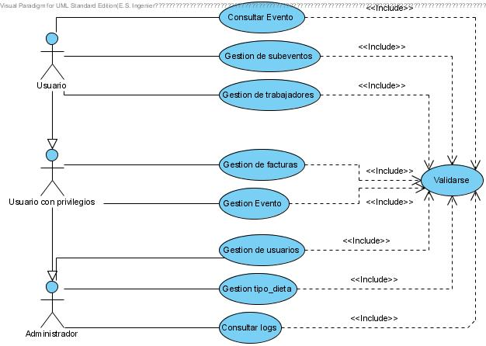

Caso de Uso Gestión de Eventos

Diagrama de Actividades Gestión de Eventos
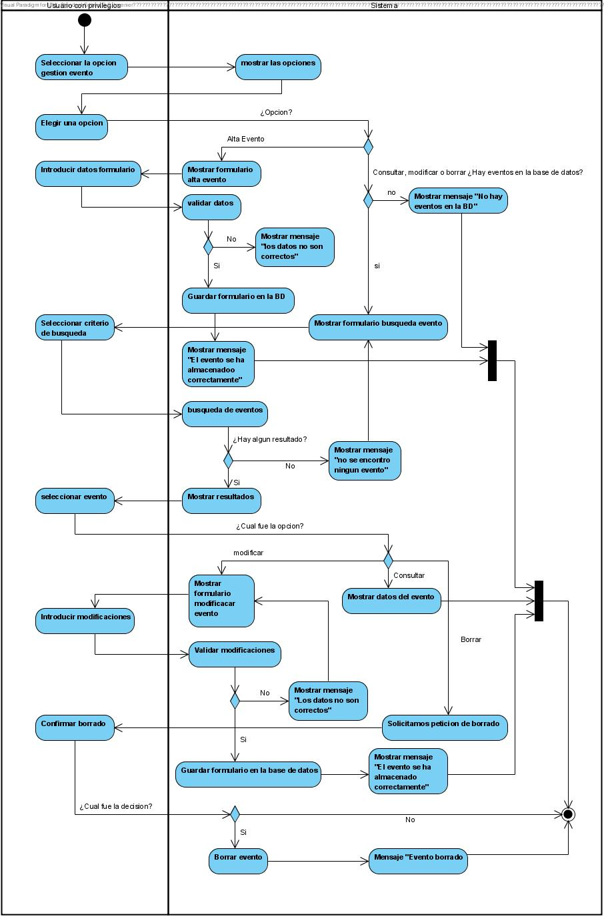

Escenario del Sistema Create Production
      - Especificación del Escenario Create production
Caso de Uso | Gestionar productions.
Escenario | Alta production.
Actor Principal | Usuario generico.
Requerimientos | F1A
Breve descripción | Este método nos permite dar de alta un production en nuestra herramienta.
Precondiciones | Estar Autenticado en el sistema .
Pos condiciones | Production queda dado de alta en la herramienta.
Flujo Básico | Acción del Actor | Responsabilidad del Sistema
Flujo Básico | 1. Seleccionar la opción gestionar productions.
Flujo Básico |  | 2. Muestra el listado de todas los productions y los filtros de busqueda de productions.
Flujo Básico | 3. Seleccionar la opción Create production.
Flujo Básico |  | 4.El sistema muestra el formulario de Alta production.
Flujo Básico | 5. El usuario rellena el formulario y lo envía al sistema.
Flujo Básico |  | 4. Valida los datos del production. [A4]
Flujo Básico |  | 5. Guarda los datos del production.
Flujo Básico |  | 6. Mensaje del Sistema: production guardado satisfactoriamente.
Excepciones | [A4]. Si los datos del production no son validos:  4.1 Mensaje del sistema: Datos erróneos del production.  4.2 Volvemos al paso 2.
Requisitos especiales | Ninguno.

      - Diagrama de secuencia del Escenario Alta production
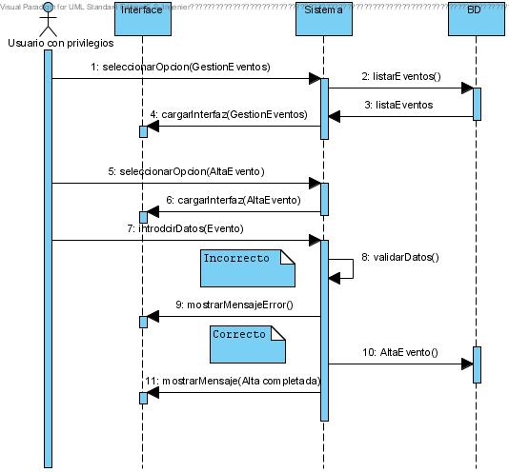

Escenario del Sistema Baja production
      - Especificación del Escenario Baja production
Caso de Uso | Gestionar productions.
Escenario | delete production.
Actor Principal | Usuario con privilegios.
Actores Secundarios | Administrador.
Requerimientos | F1B
Breve descripción | Este método nos permite delete un production existente, en nuestra herramienta.
Precondiciones | Estar Autenticado en el sistema.
Pos condiciones | El production queda dado de baja de la aplicación.
Flujo Básico | Acción del Actor | Responsabilidad del Sistema
Flujo Básico | 1. Seleccionar la opción gestionar productions.
Flujo Básico |  | 2. Muestra el listado de todas los productions.[A2]
Flujo Básico | 3. Seleccionar la opción Baja production sobre las productions que se quieren eliminar.
Flujo Básico |  | 4. Solicitamos petición de borrado.
Flujo Básico | 5. Confirmamos el borrado.
Flujo Básico |  | 6. Borramos el production de la BD.[A6]
Flujo Básico |  | 7. Mensaje del Sistema: Borrado realizado correctamente.
Excepciones | [A2]. Si no existe ningún production:  2.1 Mensaje del sistema: No hay ningún production creado en la BD.  [A6]. Si el usuario no confirma  6.1 Mensaje del sistema: la producción o se ha eliminado.
Requisitos especiales | En caso de que existan activities o facturas sobre esta production también se eliminaran de la BD.

      - Diagrama de secuencia del Escenario Baja production
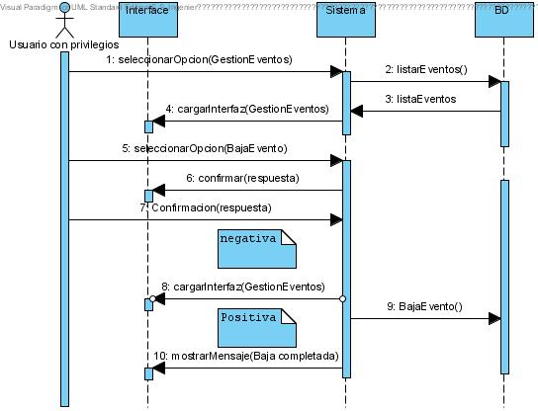

Escenario del Sistema Update production
      - Especificación del Escenario Update production
Caso de Uso | Gestionar productions.
Escenario | Update production.
Actor Principal | Usuario con privilegios.
Actores Secundarios | Administrador.
Requerimientos | F1C
Breve descripción | Este método nos permite modificar un production existente en nuestra herramienta.
Precondiciones | Estar Autenticado en el sistema.
Pos condiciones | El production queda modificado.
Flujo Básico | Acción del Actor | Responsabilidad del Sistema
Flujo Básico | 1. Seleccionar la opción gestionar productions.
Flujo Básico |  | 2. Muestra el listado de todas los productions.[A2]
Flujo Básico | 3. Seleccionar la opción Modificar production sobre el production que se quiere modificar.
Flujo Básico |  | 4. Mostramos formulario de modificación de production.
Flujo Básico | 5. Introducimos las modificaciones del production.
Flujo Básico |  | 6. Validamos las modificaciones.[A6]
Flujo Básico |  | 7. Guardamos las modificaciones.
Flujo Básico |  | 8. Mensaje del Sistema: Modificaciones realizadas correctamente.
Excepciones | [A2]. Si no existe ningún production:  2.1Mensaje del sistema: No hay ningún production creado en la BD.  [A6]. Si los datos introducidos en la modificación son erróneos:  6.1 Mensaje del Sistema: Datos erróneos del production.  6.2 Volvemos al paso 6.
Requisitos especiales | Ninguno.

      - Diagrama de secuencia del Escenario Modificar production
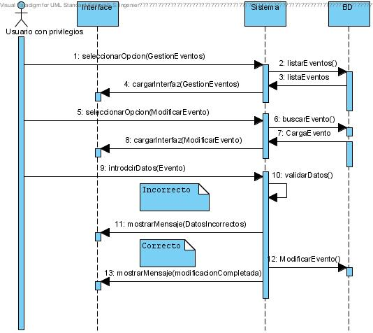

?Escenario del Sistema Consultar production
      - ?Especificación del Escenario Consultar production
Caso de Uso | Gestionar productions.
Escenario | Consultar production.
Actor Principal | Usuario, Usuario con privilegios.
Actores Secundarios | Administrador.
Requerimientos | F1D
Breve descripción | Este método nos permite consultar los parámetros de un production desde nuestra herramienta .
Precondiciones | Estar Autenticado en el sistema.
Pos condiciones | El production ha sido consultado.
Flujo Básico | Acción del Actor | Responsabilidad del Sistema
Flujo Básico | 1. Seleccionar la opción gestionar productions.
Flujo Básico |  | 2. Muestra el listado de todas los productions.[A2]
Flujo Básico | 3. Seleccionar un production
Flujo Básico |  | 4. El sistema muestra los datos del production detalladamente.
Excepciones | [A2]. Si no existe ningún production:  2.1Mensaje del sistema: No hay ningún production creado en la BD.
Requisitos especiales | Para ver la parte financiera es necesario que el registro sea de un administrador o de un usuario con privilegios.
      - Diagrama de secuencia del Escenario Consultar production
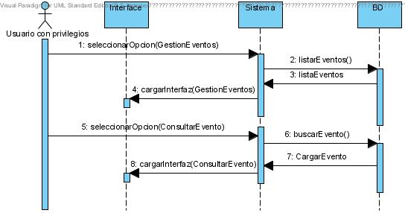

Caso de Uso Gestión de Subeventos

Diagrama de Actividades Gestión de Subeventos
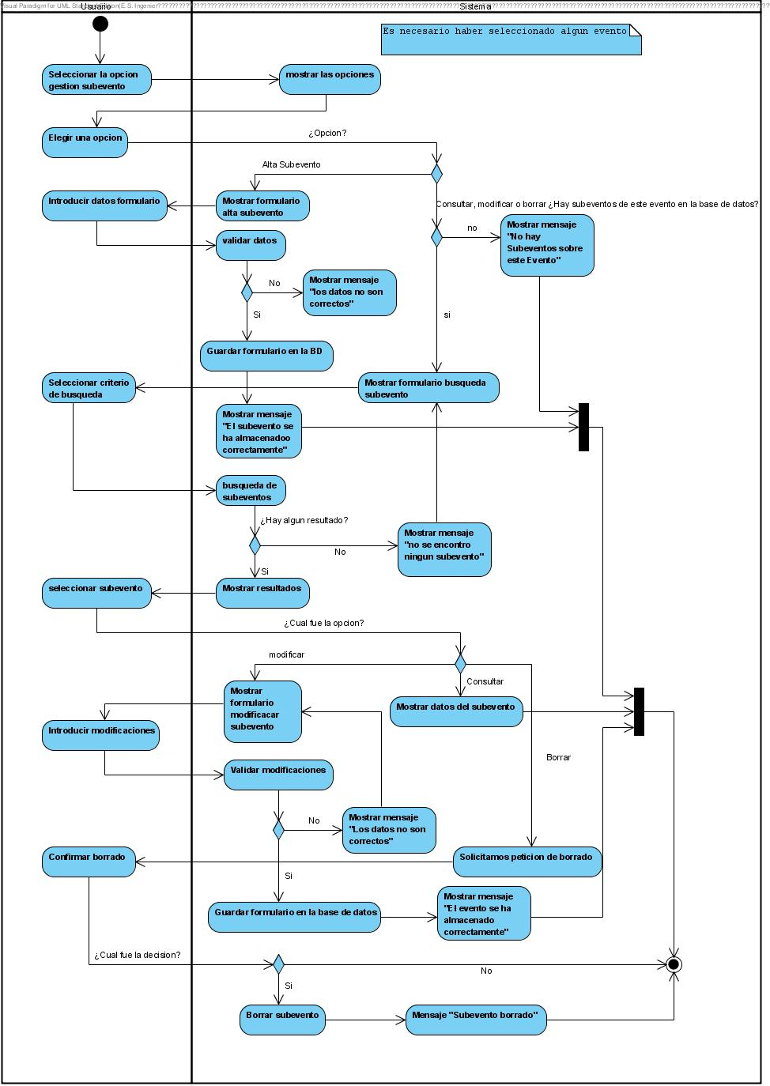

Escenario del Sistema Alta Subevento
      - Especificación del Escenario Alta Subevento
Caso de Uso | Gestionar Subeventos.
Escenario | Alta Subevento.
Actor Principal | Usuario con privilegios, usuario.
Actores Secundarios | Administrador.
Requerimientos | F2A
Breve descripción | Este método nos permite crear un subevento sobre un evento en nuestra herramienta.
Precondiciones | Estar Autenticado en el sistema y haber seleccionado un evento sobre el que trabajar.
Pos condiciones | El subevento queda añadido en el evento.
Flujo Básico | Acción del Actor | Responsabilidad del Sistema
Flujo Básico | 1. Seleccionar la opción gestionar subeventos.
Flujo Básico |  | 2. Muestra el listado de todas los subeventos.
Flujo Básico | 3. Seleccionar la opción Alta Subevento.
Flujo Básico |  | 4.El sistema muestra el formulario de Alta subevento.
Flujo Básico | 5. El usuario rellena el formulario y lo envía al sistema.
Flujo Básico |  | 4. Valida los datos del subevento. [A4]
Flujo Básico |  | 5. Guarda los datos del subevento.
Flujo Básico |  | 6. Mensaje del Sistema: Subevento guardado satisfactoriamente.
Excepciones | [A4]. Si los datos del subevento no son validos:  4.1 Mensaje del sistema: Datos erróneos del subevento.  4.2 Volvemos al paso 2.
Requisitos especiales | Ninguno.

      - Diagrama de secuencia del Escenario Alta Subevento
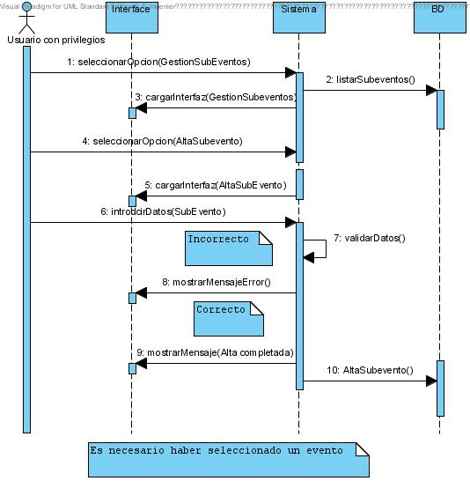

Escenario del Sistema Baja Subevento
      - Especificación del Escenario Baja Subevento
Caso de Uso | Gestionar Subeventos.
Escenario | Baja Subevento.
Actor Principal | Usuario con privilegios, usuario.
Actores Secundarios | Administrador.
Requerimientos | F2B
Breve descripción | Este método nos permite eliminar un subevento sobre un evento en nuestra herramienta.
Precondiciones | Estar Autenticado en el sistema y haber seleccionado un evento sobre el que trabajar.
Pos condiciones | El subevento queda dado eliminado del evento.
Flujo Básico | Acción del Actor | Responsabilidad del Sistema
Flujo Básico | 1. Seleccionar la opción gestionar subeventos.
Flujo Básico |  | 2. Muestra el listado de todas los subeventos.[A2]
Flujo Básico | 3. Seleccionar la opción Baja subevento sobre el subevento que se quiere eliminar.
Flujo Básico |  | 4. Solicitamos petición de borrado.
Flujo Básico | 5. Confirmamos el borrado.
Flujo Básico |  | 6. Borramos el subevento de la BD.[A6]
Flujo Básico |  | 7. Mensaje del Sistema: Borrado realizado correctamente.
Excepciones | [A2]. Si no existe ningún subevento:  2.1 Mensaje del sistema: No hay ningún subevento creado en este evento.  [A6]. Si el usuario no confirma  6.1 Mensaje del sistema: El subevento no se ha eliminado.
Requisitos especiales | ninguno.

      - Diagrama de secuencia del Escenario Baja Subevento
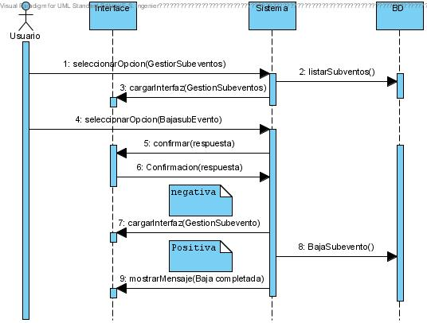

Escenario del Sistema Modificar Subevento
      - Especificación del Escenario Modificar Subevento
Caso de Uso | Gestionar Subeventos.
Escenario | Modificar Subevento.
Actor Principal | Usuario con privilegios,usuario.
Actores Secundarios | Administrador.
Requerimientos | F2C
Breve descripción | Este método nos permite modificar un subevento sobre un evento en nuestra herramienta.
Precondiciones | Estar Autenticado en el sistema y haber seleccionado un evento sobre el que trabajar.
Pos condiciones | El subevento queda modificado.
Flujo Básico | Acción del Actor | Responsabilidad del Sistema
Flujo Básico | 1. Seleccionar la opción gestionar Subeventos.
Flujo Básico |  | 2. Muestra el listado de todas los Subeventos.[A2]
Flujo Básico | 3. Seleccionar la opción Modificar subevento sobre el subevento que se quiere modificar.
Flujo Básico |  | 4. Mostramos formulario de modificación de Subevento.
Flujo Básico | 5. Introducimos las modificaciones del Subevento.
Flujo Básico |  | 6. Validamos las modificaciones.[A6]
Flujo Básico |  | 7. Guardamos las modificaciones.
Flujo Básico |  | 8. Mensaje del Sistema: Modificaciones realizadas correctamente.
Excepciones | [A2]. Si no existe ningún subevento:  2.1 Mensaje del sistema: No hay ningún subevento creado en este evento.  [A6]. Si los datos introducidos en la modificación son erróneos:  6.1 Mensaje del Sistema: Datos erróneos del Subevento.  6.2 Volvemos al paso 4.
Requisitos especiales | Ninguno.

      - Diagrama de secuencia del Escenario Modificar Subevento
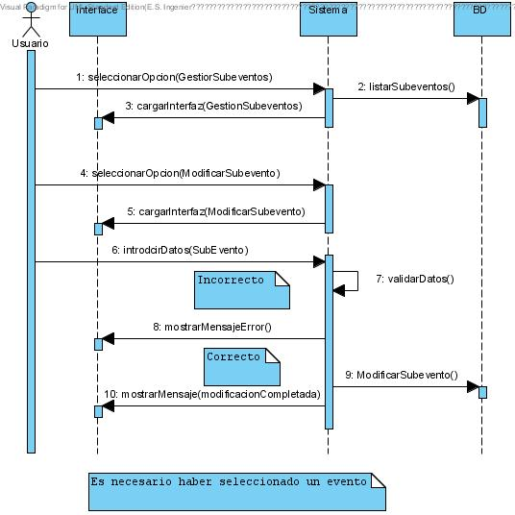

Escenario del Sistema Consultar Subevento
      - Especificación del Escenario Consultar Subevento
Caso de Uso | Gestionar Subeventos.
Escenario | Consultar Subevento.
Actor Principal | Usuario, Usuario con privilegios.
Actores Secundarios | Administrador.
Requerimientos | F2D
Breve descripción | Este método nos permite consultar un subevento sobre un evento en nuestra herramienta.
Precondiciones | Estar Autenticado en el sistema y haber seleccionado un evento sobre el que trabajar.
Pos condiciones | El Subevento ha sido consultado.
Flujo Básico | Acción del Actor | Responsabilidad del Sistema
Flujo Básico | 1. Seleccionar la opción gestionar Subeventos.
Flujo Básico |  | 2. Muestra el listado de todas los Subeventos.[A2]
Flujo Básico | 3. Seleccionar un Subevento
Flujo Básico |  | 4. El sistema muestra los datos del Subevento detalladamente.
Excepciones | [A2]. Si no existe ningún Subevento:  2.1Mensaje del sistema: No hay ningún Subevento creado en este Evento.
Requisitos especiales | Para ver la parte financiera es necesario estar autenticado como administrador o de un usuario con privilegios.
      - Diagrama de secuencia del Escenario Consultar Subevento
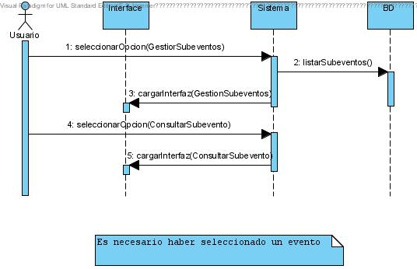

Caso de Uso Gestión de Trabajadores

Diagrama de Actividades Gestión de Trabajadores
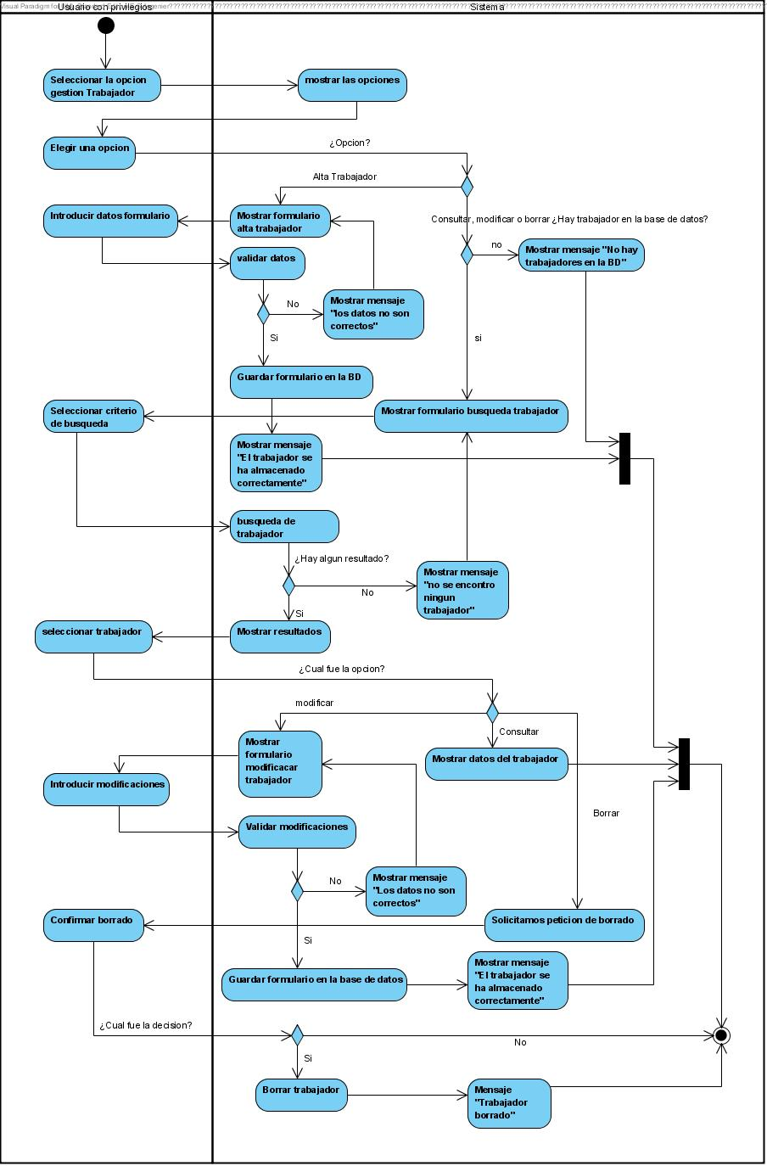

Escenario del Sistema Alta Trabajador
      - Especificación del Escenario Alta Trabajador
Caso de Uso | Gestionar Trabajadores.
Escenario | Alta Trabajador.
Actor Principal | Usuario con privilegios, usuario.
Actores Secundarios | Administrador.
Requerimientos | F3A
Breve descripción | Este método nos permite dar de alta un Trabajador en la BD.
Precondiciones | Estar Autenticado en el sistema.
Pos condiciones | El Trabajador queda añadido en da BD.
Flujo Básico | Acción del Actor | Responsabilidad del Sistema
Flujo Básico | 1. Seleccionar la opción gestionar Trabajadores.
Flujo Básico |  | 2. Muestra el listado de todas los Trabajadores.
Flujo Básico | 3. Seleccionar la opción Alta Trabajador.
Flujo Básico |  | 4.El sistema muestra el formulario de Alta Trabajador.
Flujo Básico | 5. El usuario rellena el formulario y lo envía al sistema.
Flujo Básico |  | 4. Valida los datos del trabajador. [A4]
Flujo Básico |  | 5. Guarda los datos del trabajador.
Flujo Básico |  | 6. Mensaje del Sistema: Trabajador guardado satisfactoriamente.
Excepciones | [A4]. Si los datos del Trabajador no son validos:  4.1 Mensaje del sistema: Datos erróneos del trabajador.  4.2 Volvemos al paso 2.
Requisitos especiales | Ninguno.

      - Diagrama de secuencia del Escenario Alta Trabajador
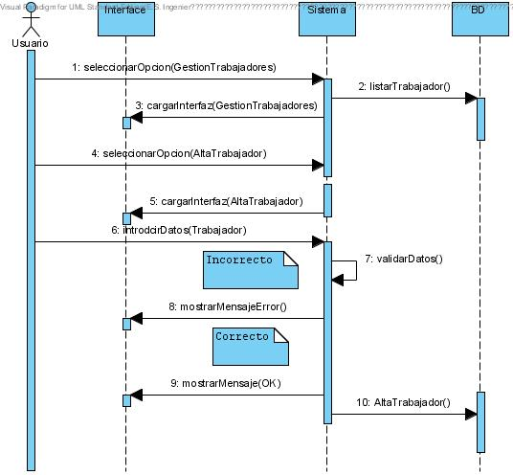

Escenario del Sistema Baja Trabajador
      - Especificación del Escenario Baja Trabajador
Caso de Uso | Gestionar Trabajadores.
Escenario | Baja Trabajador.
Actor Principal | Usuario con privilegios, usuario.
Actores Secundarios | Administrador.
Requerimientos | F3B
Breve descripción | Este método nos permite eliminar un Trabajador de la BD.
Precondiciones | Estar Autenticado en el sistema.
Pos condiciones | El Trabajador queda eliminado de la BD.
Flujo Básico | Acción del Actor | Responsabilidad del Sistema
Flujo Básico | 1. Seleccionar la opción gestionar Trabajadores.
Flujo Básico |  | 2. Muestra el listado de todas los Trabajadores.[A2]
Flujo Básico | 3. Seleccionar la opción Baja Trabajador sobre el Trabajador que se quiere eliminar.
Flujo Básico |  | 4. Solicitamos petición de borrado.
Flujo Básico | 5. Confirmamos el borrado.
Flujo Básico |  | 6. Borramos el Trabajador de la BD.[A6]
Flujo Básico |  | 7. Mensaje del Sistema: Borrado realizado correctamente.
Excepciones | [A2]. Si no existe ningún Trabajador:  2.1 Mensaje del sistema: No hay ningún Trabajador creado en la BD.  [A6]. Si el usuario no confirma  6.1 Mensaje del sistema: El Trabajador no se ha eliminado.
Requisitos especiales | ninguno.

      - Diagrama de secuencia del Escenario Baja Trabajador
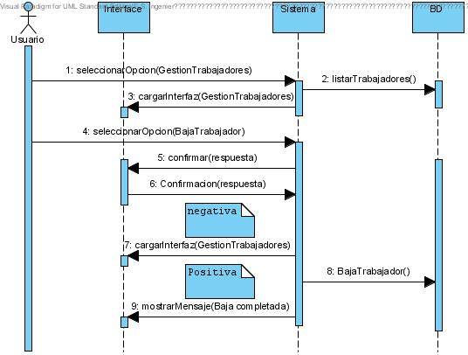

Escenario del Sistema Modificar Trabajador
      - Especificación del Escenario Modificar Trabajador
Caso de Uso | Gestionar Trabajadores.
Escenario | Modificar Trabajador.
Actor Principal | Usuario con privilegios,usuario.
Actores Secundarios | Administrador.
Requerimientos | F3C
Breve descripción | Este método nos permite modificar un Trabajador de la BD.
Precondiciones | Estar Autenticado en el sistema.
Pos condiciones | El Trabajador queda modificado.
Flujo Básico | Acción del Actor | Responsabilidad del Sistema
Flujo Básico | 1. Seleccionar la opción gestionar Trabajadores.
Flujo Básico |  | 2. Muestra el listado de todas los Trabajadores.[A2]
Flujo Básico | 3. Seleccionar la opción Modificar Trabajador sobre el Trabajador que se quiere modificar.
Flujo Básico |  | 4. Mostramos formulario de modificación de Trabajador.
Flujo Básico | 5. Introducimos las modificaciones del Trabajador.
Flujo Básico |  | 6. Validamos las modificaciones.[A6]
Flujo Básico |  | 7. Guardamos las modificaciones.
Flujo Básico |  | 8. Mensaje del Sistema: Modificaciones realizadas correctamente.
Excepciones | [A2]. Si no existe ningún Trabajador:  2.1 Mensaje del sistema: No hay ningún Trabajador en la BD.  [A6]. Si los datos introducidos en la modificación son erróneos:  6.1 Mensaje del Sistema: Datos erróneos del Trabajador.  6.2 Volvemos al paso 4.
Requisitos especiales | Ninguno.

      - Diagrama de secuencia del Escenario Modificar Trabajador
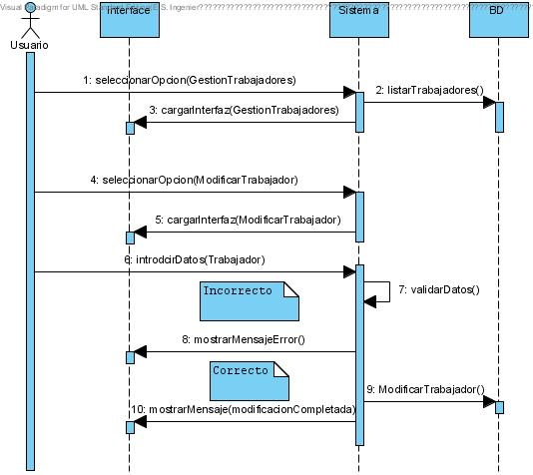

Escenario del Sistema Consultar Trabajador
      - Especificación del Escenario Consultar Trabajador
Caso de Uso | Gestionar Trabajadores.
Escenario | Consultar Trabajador.
Actor Principal | Usuario, Usuario con privilegios.
Actores Secundarios | Administrador.
Requerimientos | F3D
Breve descripción | Este método nos permite consultar un Trabajador de la BD.
Precondiciones | Estar Autenticado en el sistema.
Pos condiciones | El Trabajador ha sido consultado.
Flujo Básico | Acción del Actor | Responsabilidad del Sistema
Flujo Básico | 1. Seleccionar la opción gestionar Trabajadores.
Flujo Básico |  | 2. Muestra el listado de todas los Trabajadores.[A2]
Flujo Básico | 3. Seleccionar un Trabajador
Flujo Básico |  | 4. El sistema muestra los datos del Trabajador detalladamente.
Excepciones | [A2]. Si no existe ningún Trabajador:  2.1Mensaje del sistema: No hay ningún Trabajador creado en la BD.
Requisitos especiales | Ninguno.
      - Diagrama de secuencia del Escenario Consultar Trabajador
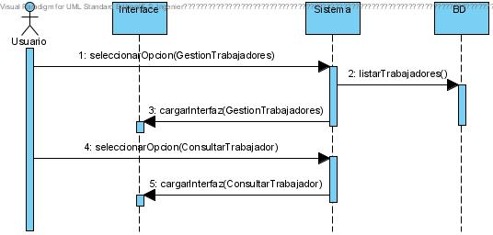

Caso de Uso Gestión de Facturas

Diagrama de Actividades Gestión Facturas
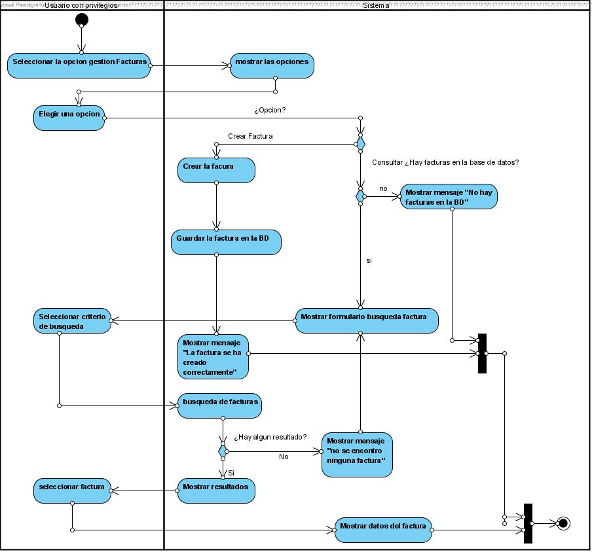

Escenario del Sistema Crear Factura
      - Especificación del Escenario Crear Factura
Caso de Uso | Gestionar Facturas.
Escenario | Crear Factura.
Actor Principal | Usuario con privilegios.
Actores Secundarios | ------------------
Requerimientos | F4A
Breve descripción | Este método nos permite crear y guardar una factura en nuestra BD.
Precondiciones | Estar Autenticado en el sistema.
Pos condiciones | La factura queda guardada en la aplicación.
Flujo Básico | Acción del Actor | Responsabilidad del Sistema
Flujo Básico | 1. Seleccionar la opción gestionar Facturas.
Flujo Básico |  | 2. Muestra el listado de todas las Facturas.
Flujo Básico | 3. El usuario selecciona crear factura.
Flujo Básico |  | 4. Mostramos un listado con todos los eventos.
Flujo Básico | 5. El usuario selecciona el evento del que desea crear la factura.
Flujo Básico |  | 6. Se crea la factura.
Flujo Básico |  | 7. Guardamos la factura en en la BD.
Flujo Básico |  | 8. Mensaje del Sistema: Factura creada correctamente.
Excepciones | Ninguna.
Requisitos especiales | Ninguno.
      - Diagrama de secuencia del Escenario Crear Factura
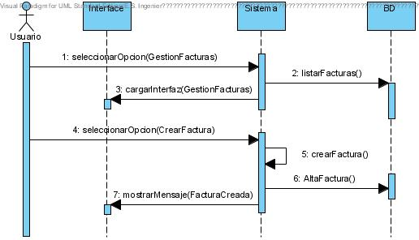

Escenario del Sistema Consultar Factura
      - Especificación del Escenario Consultar Factura
Caso de Uso | Gestionar Facturas.
Escenario | Consultar Factura.
Actor Principal | Usuario con privilegios.
Actores Secundarios | Administrador.
Requerimientos | F4B
Breve descripción | Este método nos permite consultar una factura de la BD.
Precondiciones | Estar Autenticado en el sistema.
Pos condiciones | La factura ha sido consultado.
Flujo Básico | Acción del Actor | Responsabilidad del Sistema
Flujo Básico | 1. Seleccionar la opción gestionar facturas.
Flujo Básico |  | 2. Muestra el listado de todas las facturas.[A2]
Flujo Básico | 3. Seleccionar una factura
Flujo Básico |  | 4. El sistema muestra los datos de la factura detalladamente.
Excepciones | [A2]. Si no existe ningún usuario:  2.1Mensaje del sistema: No hay ninguna factura creada en la BD.
Requisitos especiales | Ninguno.
      - Diagrama de Secuencia del Escenario Consultar Factura

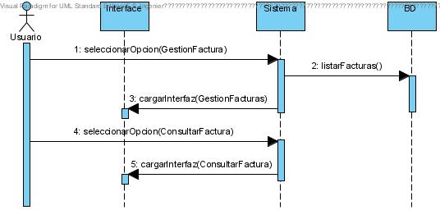

Caso de Uso Autentificarse

Diagrama de Actividades Autentificarse
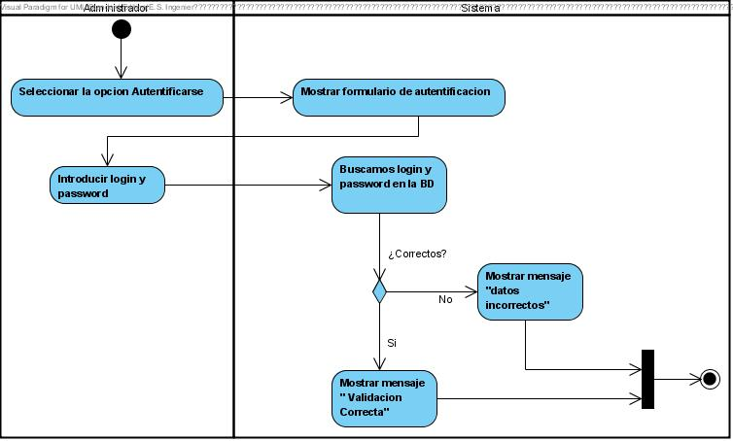

Especificación del caso de uso Autenticarse
Caso de Uso | Gestionar Usuarios.
Actor Principal | Administrador, usuario y usuario con privilegios.
Actores Secundarios | Ninguno.
Requerimientos | F5
Breve descripción | Este método nos permite Acceder a la herramienta.
Precondiciones | Estar registrado en la aplicacion.
Pos condiciones | El Usuario puede acceder a la aplicación .
Flujo Básico | Acción del Actor | Responsabilidad del Sistema
Flujo Básico | 1. El Usuario selecciona la acción de Autenticarse.
Flujo Básico |  | 2. Muestra formulario de Autenticación.
Flujo Básico | 3. Introducimos el Login y Password.
Flujo Básico |  | 4. Buscamos en la BD el Login y Password. [A4]
Flujo Básico |  | 5. Mensaje: Usuario Autenticado Correctamente.
Excepciones | [A4]. Si el Login o Password del usuario no son validos:  4.1 Mensaje del sistema: Login o Password Incorrectos.  4.2 Volvemos al paso 2.
Requisitos especiales | Ninguno.

Diagrama de secuencia del caso de uso Autentificarse
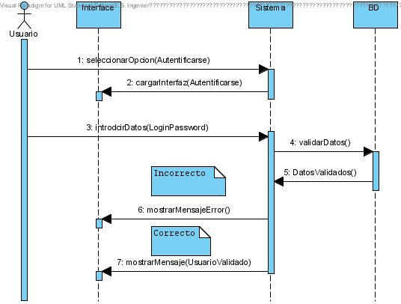

Caso de Uso Consultar Logs

Diagrama de Actividades Consultar Logs
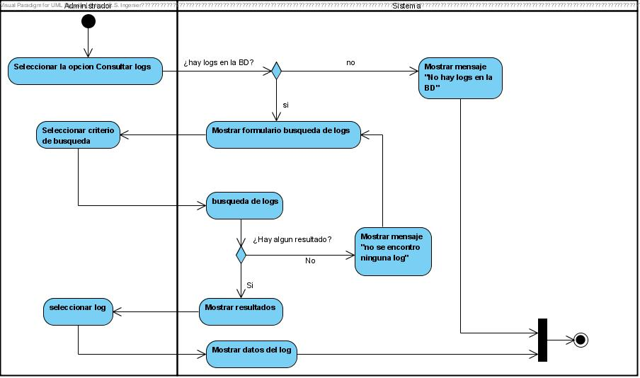

Especificación del caso de uso Consultar Logs
Caso de Uso | Consultar Logs.
Actor Principal | Administrador.
Actores Secundarios | Usuario con privilegios.
Requerimientos | F6
Breve descripción | Este método nos permite consultar las operaciones que se han realizado sobre la base de datos.
Precondiciones | Estar validado en la aplicación.
Pos condiciones | El Usuario consulta el log.
Flujo Básico | Acción del Actor | Responsabilidad del Sistema
Flujo Básico | 1. El Usuario selecciona la opción de consultar logs.
Flujo Básico |  | 2. Muestra el listado de todas los logs[A2].
Flujo Básico | 3. Seleccionamos el log que deseamos consultar
Flujo Básico |  | 4. Muestra el log seleccionado
Flujo Básico |  | 5. Mensaje: Usuario Autenticado Correctamente.
Excepciones | [A2]. Si no existe ningún usuario:  2.1Mensaje del sistema: No hay ninguna factura creada en la BD.
Requisitos especiales | Ninguno.

Diagrama de secuencia del caso de uso consultar Logs
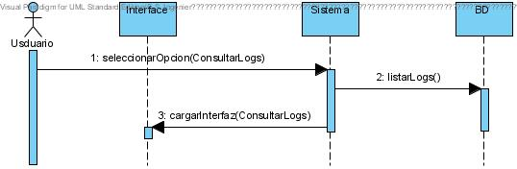

Caso de Uso Gestión de Usuario

Diagrama de Actividades Gestión Usuario
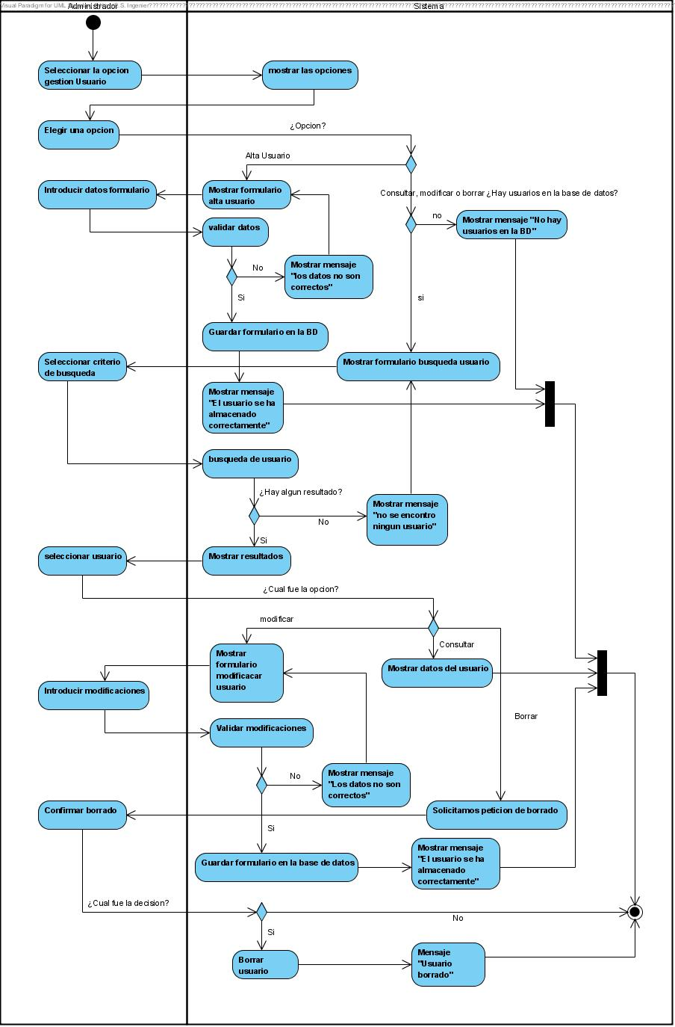

Escenario del Sistema Alta Usuario
      - Especificación del Escenario Alta Usuario
Caso de Uso | Gestionar Usuarios.
Escenario | Alta Usuario.
Actor Principal | Administrador.
Actores Secundarios | ------------------
Requerimientos | F7A
Breve descripción | Este método nos permite dar de alta a un Usuario en nuestra herramienta.
Precondiciones | Estar Autenticado en el sistema y ser Administrador.
Pos condiciones | El Usuario queda dado de alta en la aplicación.
Flujo Básico | Acción del Actor | Responsabilidad del Sistema
Flujo Básico | 1. Seleccionar la opción gestionar Usuarios.
Flujo Básico |  | 2. Muestra el listado de todas los Usuarios.
Flujo Básico | 3. El administrador selecciona nuevo usuario
Flujo Básico |  | 4. Mostramos formulario de alta usuario.
Flujo Básico | 5. Introducimos las modificaciones del Trabajador.
Flujo Básico |  | 6. Validamos los datos.[A6]
Flujo Básico |  | 7. Damos de alta al usuario en la BD.
Flujo Básico |  | 8. Mensaje del Sistema: Usuario dado de alta correctamente.
Excepciones | [A6]. Si los datos del usuario no son validos:  6.1 Mensaje del sistema: Datos erróneos del usuario.  6.2 Volvemos al paso 4.
Requisitos especiales | Ninguno.
      - Diagrama de secuencia del Escenario Alta Usuario
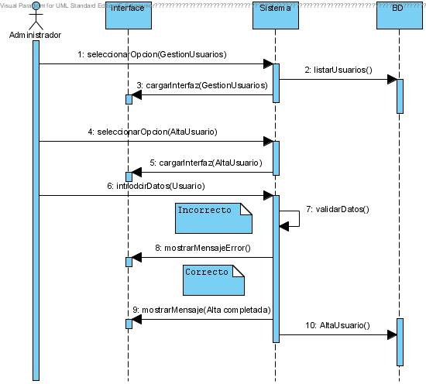

Escenario del Sistema Baja Usuario

Especificación del Escenario Baja Usuario
Caso de Uso | Gestionar Usuarios.
Escenario | Baja Usuario.
Actor Principal | Administrador.
Actores Secundarios | Ninguno.
Requerimientos | F7B
Breve descripción | Este método nos permite eliminar un usuario de la BD.
Precondiciones | Estar Autenticado en el sistema.
Pos condiciones | El usuario queda eliminado de la BD.
Flujo Básico | Acción del Actor | Responsabilidad del Sistema
Flujo Básico | 1. Seleccionar la opción gestionar usuarios.
Flujo Básico |  | 2. Muestra el listado de todas los usuarios.[A2]
Flujo Básico | 3. Seleccionar la opción Baja usuario sobre el usuario que se quiere eliminar.
Flujo Básico |  | 4. Solicitamos petición de borrado.
Flujo Básico | 5. Confirmamos el borrado.
Flujo Básico |  | 6. Borramos el usuario de la BD.[A6]
Flujo Básico |  | 7. Mensaje del Sistema: Borrado realizado correctamente.
Excepciones | [A2]. Si no existe ningún usuario:  2.1 Mensaje del sistema: No hay ningún usuario creado en la BD.  [A6]. Si el usuario no confirma  6.1 Mensaje del sistema: El usuario no se ha eliminado.
Requisitos especiales | ninguno.

      - *Diagrama de secuencia del Escenario Baja Usuario

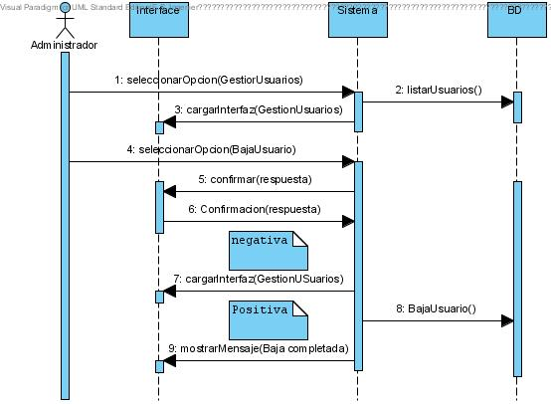

*Escenario del Sistema Modificar Usuario
      - Especificación del Escenario Modificar Usuario
Caso de Uso | Gestionar usuarios.
Escenario | Modificar usuario.
Actor Principal | Administrador.
Actores Secundarios | Ninguno.
Requerimientos | F7C
Breve descripción | Este método nos permite modificar un usuario de la BD.
Precondiciones | Estar Autenticado en el sistema.
Pos condiciones | El usuario queda modificado.
Flujo Básico | Acción del Actor | Responsabilidad del Sistema
Flujo Básico | 1. Seleccionar la opción gestionar usuarios.
Flujo Básico |  | 2. Muestra el listado de todas los usuarios.[A2]
Flujo Básico | 3. Seleccionar la opción Modificar usuario sobre el usuario que se quiere modificar.
Flujo Básico |  | 4. Mostramos formulario de modificación de usuario.
Flujo Básico | 5. Introducimos las modificaciones del usuario.
Flujo Básico |  | 6. Validamos las modificaciones.[A6]
Flujo Básico |  | 7. Guardamos las modificaciones.
Flujo Básico |  | 8. Mensaje del Sistema: Modificaciones realizadas correctamente.
Excepciones | [A2]. Si no existe ningún usuario:  2.1 Mensaje del sistema: No hay ningún usuario en la BD.  [A6]. Si los datos introducidos en la modificación son erróneos:  6.1 Mensaje del Sistema: Datos erróneos del usuario.  6.2 Volvemos al paso 4.
Requisitos especiales | Ninguno.

      - *Diagrama de secuencia del Escenario Modificar Usuario

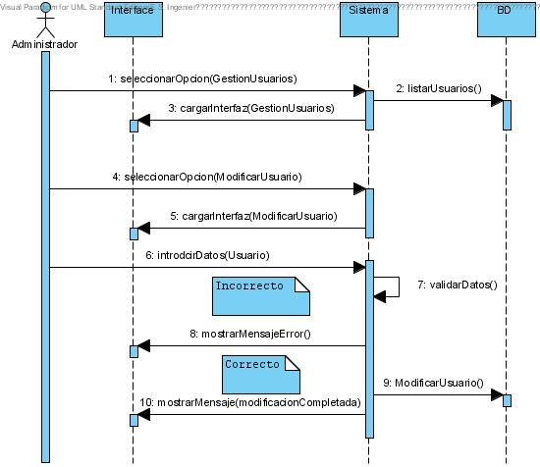

*Escenario del Sistema Consultar Usuario
      - *Especificación del Escenario Consultar Usuario
Caso de Uso | Gestionar usuarios.
Escenario | Consultar usuario.
Actor Principal | Administrador.
Actores Secundarios | Ninguno.
Requerimientos | F7D
Breve descripción | Este método nos permite consultar un usuario de la BD.
Precondiciones | Estar Autenticado en el sistema.
Pos condiciones | El usuario ha sido consultado.
Flujo Básico | Acción del Actor | Responsabilidad del Sistema
Flujo Básico | 1. Seleccionar la opción gestionar usuarios.
Flujo Básico |  | 2. Muestra el listado de todas los usuarios.[A2]
Flujo Básico | 3. Seleccionar un usuario
Flujo Básico |  | 4. El sistema muestra los datos del usuario detalladamente.
Excepciones | [A2]. Si no existe ningún usuario:  2.1Mensaje del sistema: No hay ningún usuario creado en la BD.
Requisitos especiales | Ninguno.
      - Diagrama de Secuencia del Escenario Consultar Usuario

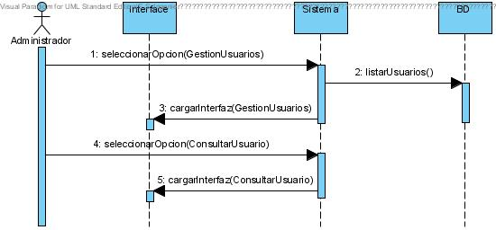

Caso de Uso Gestión de Tipo_Dieta

Diagrama de Actividades Gestión de Tipo_Dieta
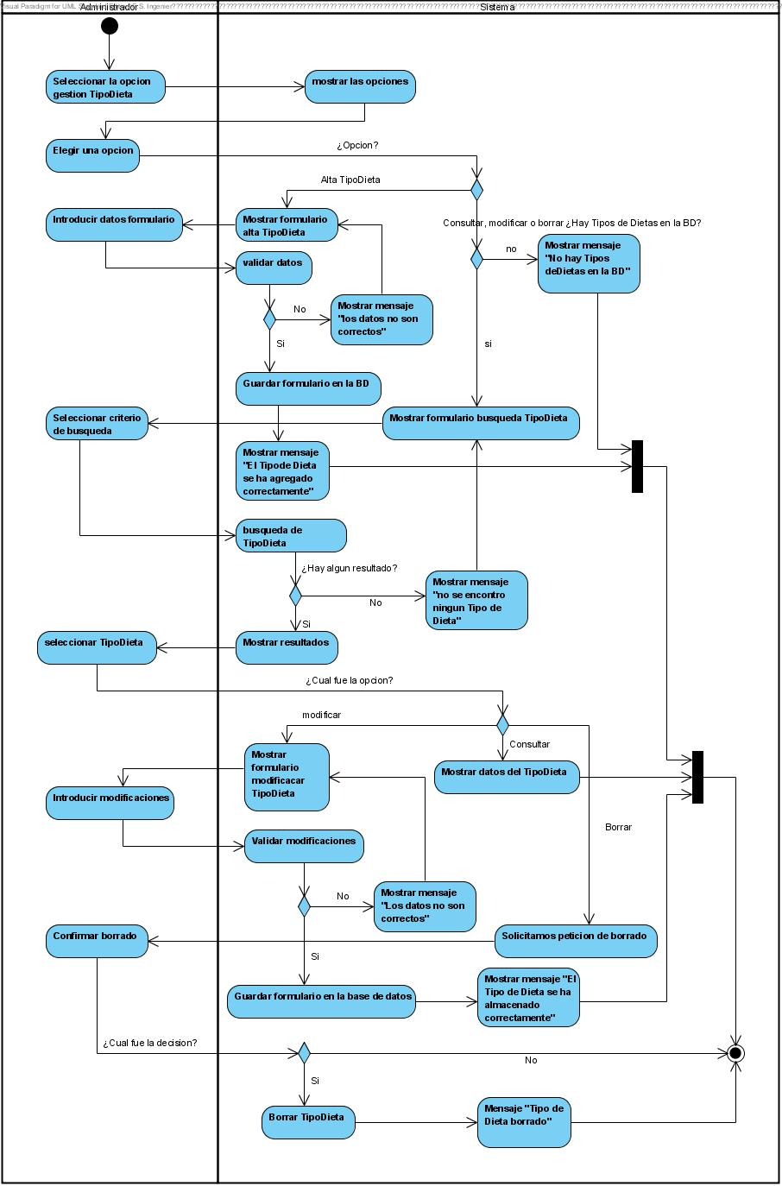

Escenario del Sistema Alta tipoDieta
      - Especificación del Escenario Alta tipoDieta
Caso de Uso | Gestionar Tipo_Dieta.
Escenario | Alta Tipo_Dieta.
Actor Principal | Administrador.
Actores Secundarios | ninguno.
Requerimientos | F8A
Breve descripción | Este método nos permite dar de alta un tipo de dieta en la BD.
Precondiciones | Estar Autenticado en el sistema.
Pos condiciones | El tipo de dieta queda añadido en da BD.
Flujo Básico | Acción del Actor | Responsabilidad del Sistema
Flujo Básico | 1. Seleccionar la opción gestionar tipo_Dieta.
Flujo Básico |  | 2. Muestra el listado de todas los tipos de Dietas.
Flujo Básico | 3. Seleccionar la opción Alta tipo_Dieta.
Flujo Básico |  | 4.El sistema muestra el formulario de Alta tipo de Dieta.
Flujo Básico | 5. El usuario rellena el formulario y lo envía al sistema.
Flujo Básico |  | 4. Valida los datos del tipo de dieta. [A4]
Flujo Básico |  | 5. Guarda los datos del tipo de dieta.
Flujo Básico |  | 6. Mensaje del Sistema: tipo de dieta guardada satisfactoriamente.
Excepciones | [A4]. Si los datos del tipo de dieta no son validos:  4.1 Mensaje del sistema: Datos erróneos del tipo de Dieta.  4.2 Volvemos al paso 2.
Requisitos especiales | Ninguno.

      - Diagrama de secuencia del Escenario Alta Tipo_Dieta
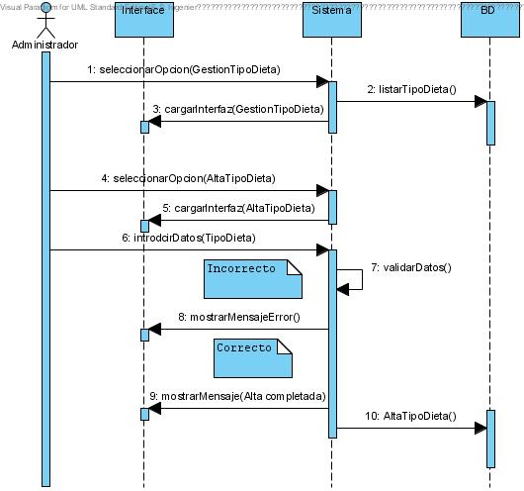

Escenario del Sistema Baja tipo_Dieta
      - Especificación del Escenario Baja tipoDieta
Caso de Uso | Gestionar Tipo_Dieta.
Escenario | Baja Tipo_Dieta.
Actor Principal | Administrador.
Actores Secundarios | Ninguno.
Requerimientos | F8B
Breve descripción | Este método nos permite eliminar un tipo de dieta de la BD.
Precondiciones | Estar Autenticado en el sistema.
Pos condiciones | El tipo de dieta queda eliminado de la BD.
Flujo Básico | Acción del Actor | Responsabilidad del Sistema
Flujo Básico | 1. Seleccionar la opción gestionar tipo dietas.
Flujo Básico |  | 2. Muestra el listado de todas los tipos de dietas.[A2]
Flujo Básico | 3. Seleccionar la opción Baja Tipo_Dieta sobre el tipo de dieta que se quiere eliminar.
Flujo Básico |  | 4. Solicitamos petición de borrado.
Flujo Básico | 5. Confirmamos el borrado.
Flujo Básico |  | 6. Borramos el tipo de dieta de la BD.[A6]
Flujo Básico |  | 7. Mensaje del Sistema: Borrado realizado correctamente.
Excepciones | [A2]. Si no existe ningún tipo de Dieta:  2.1 Mensaje del sistema: No hay ningún tipo de dieta creada en la BD.  [A6]. Si el usuario no confirma  6.1 Mensaje del sistema: El tipo de dieta no se ha eliminado.
Requisitos especiales | ninguno.

      - Diagrama de secuencia del Escenario Baja tipoDieta
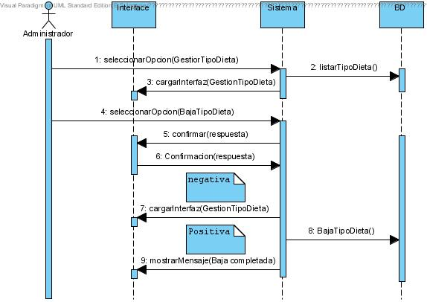

Escenario del Sistema Modificar Tipo_Dieta
      - Especificación del Escenario Modificar Tipo_Dieta
Caso de Uso | Gestionar Tipo_Dieta.
Escenario | Modificar Tipo_Dieta.
Actor Principal | Administrador.
Actores Secundarios | Ninguno.
Requerimientos | F3C
Breve descripción | Este método nos permite modificar un tipo de dieta de la BD.
Precondiciones | Estar Autenticado en el sistema.
Pos condiciones | El tipo de dieta queda modificado.
Flujo Básico | Acción del Actor | Responsabilidad del Sistema
Flujo Básico | 1. Seleccionar la opción gestionar Tipo_Dieta.
Flujo Básico |  | 2. Muestra el listado de todas los tipos de dietas.[A2]
Flujo Básico | 3. Seleccionar la opción Modificar Tipo_Dieta sobre el tipo de dieta que se quiere modificar.
Flujo Básico |  | 4. Mostramos formulario de modificación de tipo de dieta.
Flujo Básico | 5. Introducimos las modificaciones del tipo de dieta.
Flujo Básico |  | 6. Validamos las modificaciones.[A6]
Flujo Básico |  | 7. Guardamos las modificaciones.
Flujo Básico |  | 8. Mensaje del Sistema: Modificaciones realizadas correctamente.
Excepciones | [A2]. Si no existe ningún tipo de dieta:  2.1 Mensaje del sistema: No hay ningún tipo de dieta en la BD.  [A6]. Si los datos introducidos en la modificación son erróneos:  6.1 Mensaje del Sistema: Datos erróneos del tipo de dieta.  6.2 Volvemos al paso 4.
Requisitos especiales | Ninguno.

      - Diagrama de secuencia del Escenario Modificar Tipo_Dieta
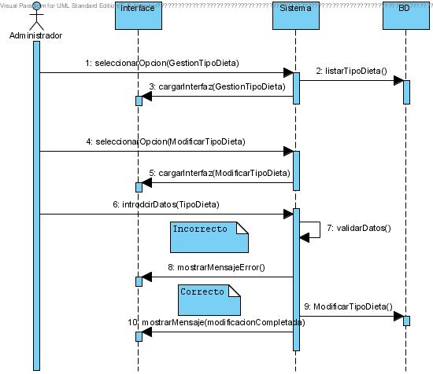

Escenario del Sistema Consultar Tipo_Dieta
      - Especificación del Escenario Consultar Tipo_Dieta
Caso de Uso | Gestionar Tipo_Dieta.
Escenario | Consultar Tipo_Dieta.
Actor Principal | Administrador.
Actores Secundarios | Ninguno.
Requerimientos | F8D
Breve descripción | Este método nos permite consultar un tipo de dieta de la BD.
Precondiciones | Estar Autenticado en el sistema.
Pos condiciones | El tipo de dieta ha sido consultado.
Flujo Básico | Acción del Actor | Responsabilidad del Sistema
Flujo Básico | 1. Seleccionar la opción gestionar Tipo_Dieta.
Flujo Básico |  | 2. Muestra el listado de todos los tipo de Dietas.[A2]
Flujo Básico | 3. Seleccionar un tipo de dieta
Flujo Básico |  | 4. El sistema muestra los datos del tipo de dieta detalladamente.
Excepciones | [A2]. Si no existe ningún tipo de dieta:  2.1Mensaje del sistema: No hay ningún tipo de dieta creado en la BD.
Requisitos especiales | Ninguno.
      - Diagrama de secuencia del Escenario Consultar tipoDieta
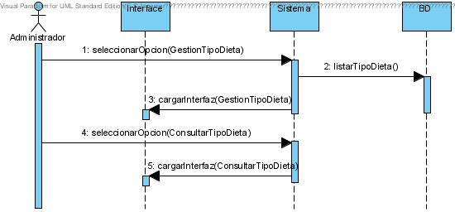

DISEÑO

Caso de Uso Gestión de Evento

Escenario del Sistema Alta evento
      - Diagrama de secuencia detallado de Escenario Alta Evento
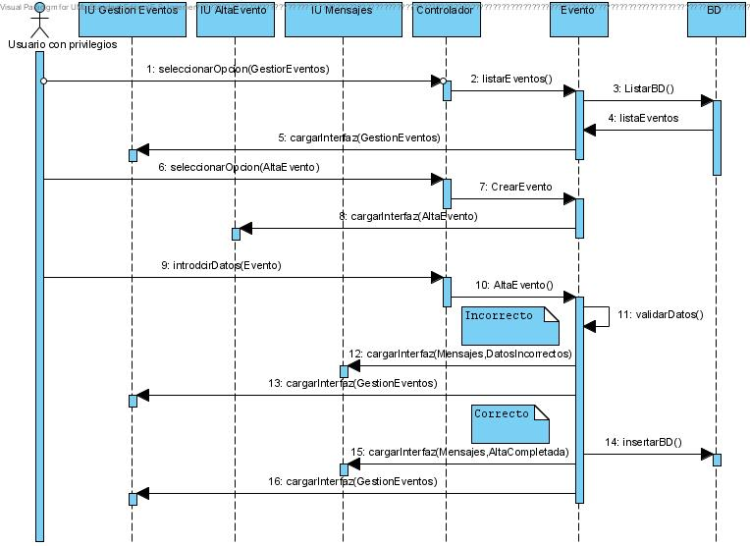
      - Diagrama de clases parciales Escenario Alta Evento
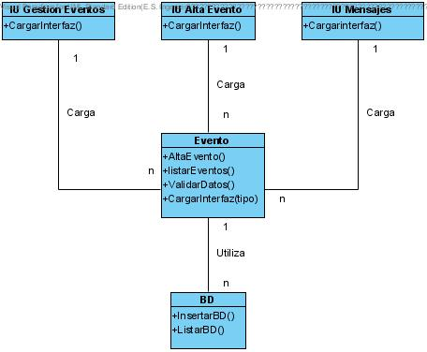
      - Diagrama de secuencia detallado de Escenario Baja Evento
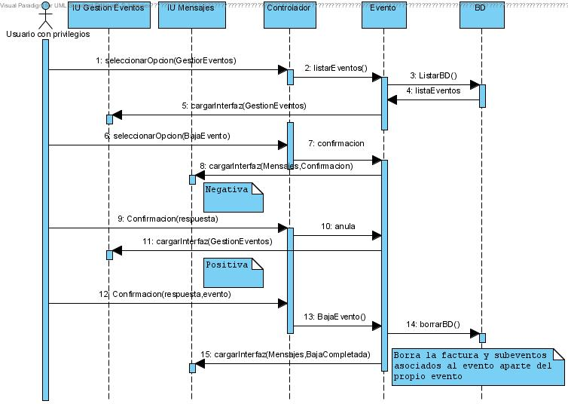
      - Diagrama de clases parciales Escenario Baja Evento
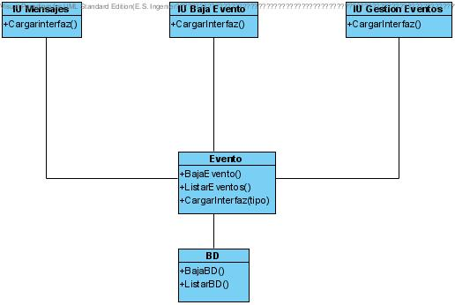

      - Diagrama de secuencia detallado de Escenario Modificar Evento

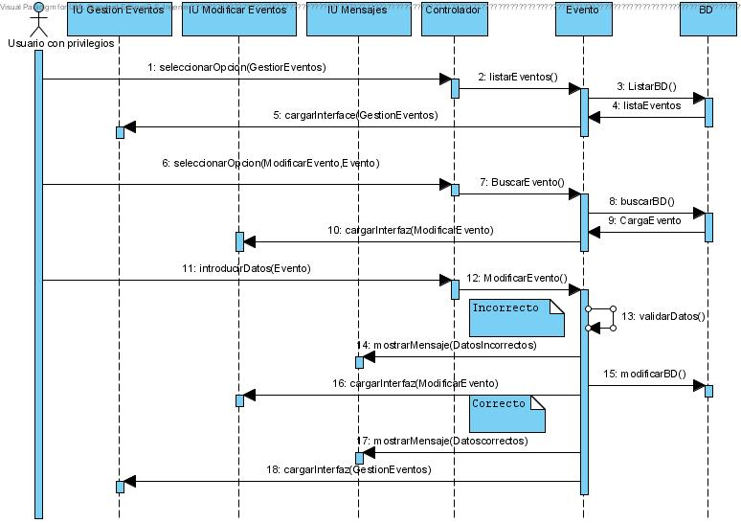
      - Diagrama de clases parciales Escenario Modificar Evento

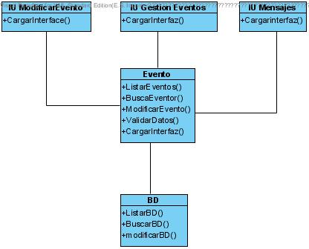
      - Diagrama de secuencia detallado de Escenario Consultar Evento
      - Diagrama de clases parciales Escenario Consultar Evento
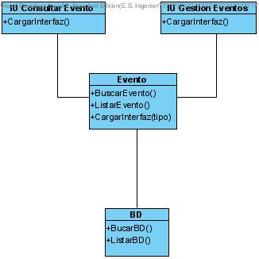

Caso de Uso Gestión de Evento

Escenario del Sistema Alta evento
      - Diagrama de secuencia detallado de Escenario Alta Evento

      - Diagrama de clases parciales Escenario Alta Evento

      - Diagrama de secuencia detallado de Escenario Baja Evento
      - Diagrama de clases parciales Escenario Baja Evento

      - Diagrama de secuencia detallado de Escenario Modificar Evento

      - Diagrama de clases parciales Escenario Modificar Evento

      - Diagrama de secuencia detallado de Escenario Consultar Evento
      - Diagrama de clases parciales Escenario Consultar Evento

*Caso de Uso Gestión de Evento

Escenario del Sistema Alta evento
      - Diagrama de secuencia detallado de Escenario Alta Evento

      - Diagrama de clases parciales Escenario Alta Evento

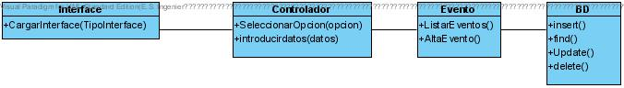
      - Diagrama de secuencia detallado de Escenario Baja Evento
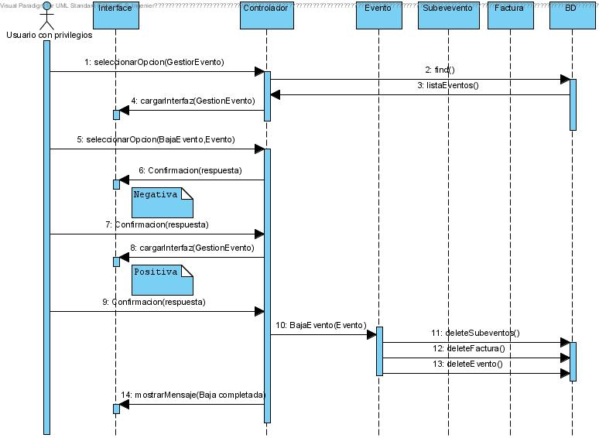
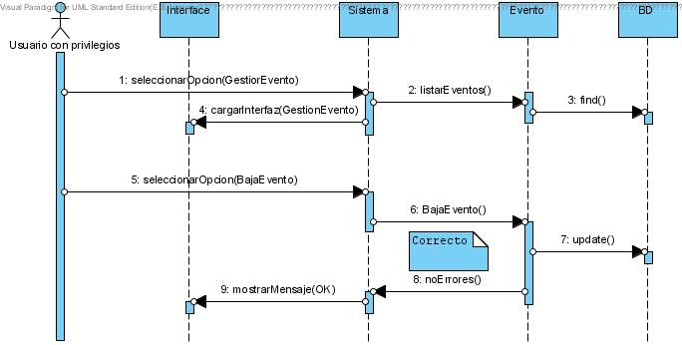
      - Diagrama de clases parciales Escenario Baja Evento

      - Diagrama de secuencia detallado de Escenario Modificar Evento

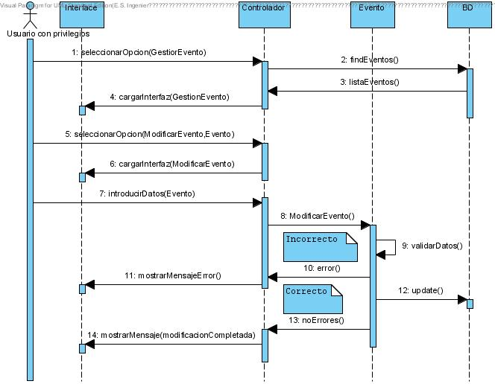
      - Diagrama de clases parciales Escenario Modificar Evento

      - Diagrama de secuencia detallado de Escenario Consultar Evento
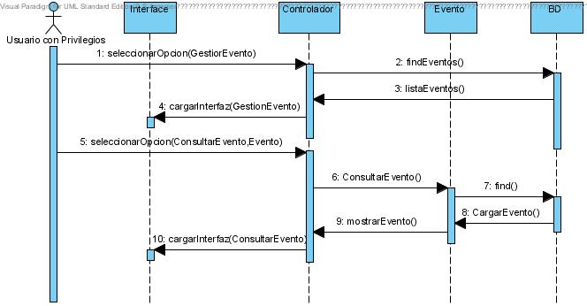
      - Diagrama de clases parciales Escenario Consultar Evento

*Caso de Uso Gestión de Evento

Escenario del Sistema Alta evento
      - Diagrama de secuencia detallado de Escenario Alta Evento

      - Diagrama de clases parciales Escenario Alta Evento

      - Diagrama de secuencia detallado de Escenario Baja Evento
      - Diagrama de clases parciales Escenario Baja Evento

      - Diagrama de secuencia detallado de Escenario Modificar Evento

      - Diagrama de clases parciales Escenario Modificar Evento

      - Diagrama de secuencia detallado de Escenario Consultar Evento
      - Diagrama de clases parciales Escenario Consultar Evento

*Caso de Uso Gestión de Evento

Escenario del Sistema Alta evento
      - Diagrama de secuencia detallado de Escenario Alta Evento

      - Diagrama de clases parciales Escenario Alta Evento

      - Diagrama de secuencia detallado de Escenario Baja Evento
      - Diagrama de clases parciales Escenario Baja Evento

      - Diagrama de secuencia detallado de Escenario Modificar Evento

      - Diagrama de clases parciales Escenario Modificar Evento

      - Diagrama de secuencia detallado de Escenario Consultar Evento
      - Diagrama de clases parciales Escenario Consultar Evento

*Caso de Uso Gestión de Evento

Escenario del Sistema Alta evento
      - Diagrama de secuencia detallado de Escenario Alta Evento

      - Diagrama de clases parciales Escenario Alta Evento

      - Diagrama de secuencia detallado de Escenario Baja Evento
      - Diagrama de clases parciales Escenario Baja Evento

      - Diagrama de secuencia detallado de Escenario Modificar Evento

      - Diagrama de clases parciales Escenario Modificar Evento

      - Diagrama de secuencia detallado de Escenario Consultar Evento
      - Diagrama de clases parciales Escenario Consultar Evento

Caso de Uso Gestión de Evento

Escenario del Sistema Alta evento
      - Diagrama de secuencia detallado de Escenario Alta Evento

      - Diagrama de clases parciales Escenario Alta Evento

      - Diagrama de secuencia detallado de Escenario Baja Evento
      - Diagrama de clases parciales Escenario Baja Evento

      - Diagrama de secuencia detallado de Escenario Modificar Evento

      - Diagrama de clases parciales Escenario Modificar Evento

      - Diagrama de secuencia detallado de Escenario Consultar Evento
      - Diagrama de clases parciales Escenario Consultar Evento

*Caso de Uso Gestión de Evento

Escenario del Sistema Alta evento
      - Diagrama de secuencia detallado de Escenario Alta Evento

      - Diagrama de clases parciales Escenario Alta Evento

      - Diagrama de secuencia detallado de Escenario Baja Evento
      - Diagrama de clases parciales Escenario Baja Evento

      - Diagrama de secuencia detallado de Escenario Modificar Evento

      - Diagrama de clases parciales Escenario Modificar Evento

      - Diagrama de secuencia detallado de Escenario Consultar Evento
      - Diagrama de clases parciales Escenario Consultar Evento

*Caso de Uso Gestión de Evento

Escenario del Sistema Alta evento
      - Diagrama de secuencia detallado de Escenario Alta Evento

      - Diagrama de clases parciales Escenario Alta Evento

      - Diagrama de secuencia detallado de Escenario Baja Evento
      - Diagrama de clases parciales Escenario Baja Evento

      - Diagrama de secuencia detallado de Escenario Modificar Evento

      - Diagrama de clases parciales Escenario Modificar Evento

      - Diagrama de secuencia detallado de Escenario Consultar Evento
      - Diagrama de clases parciales Escenario Consultar Evento

Diagrama de Clases
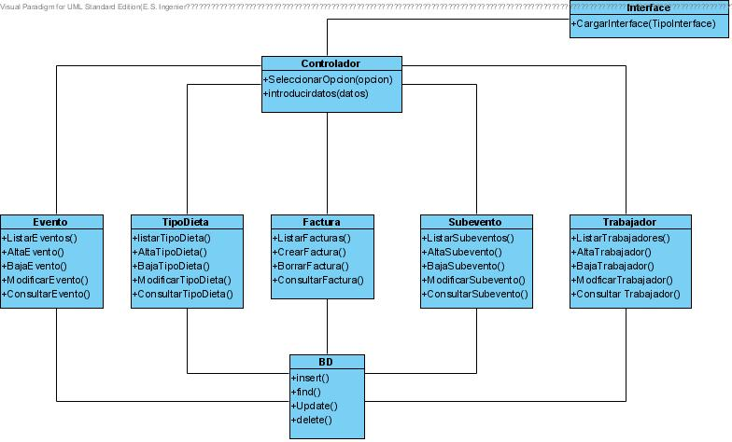

Diseño de la Base de Datos.

Diagrama Entidad-Relación.

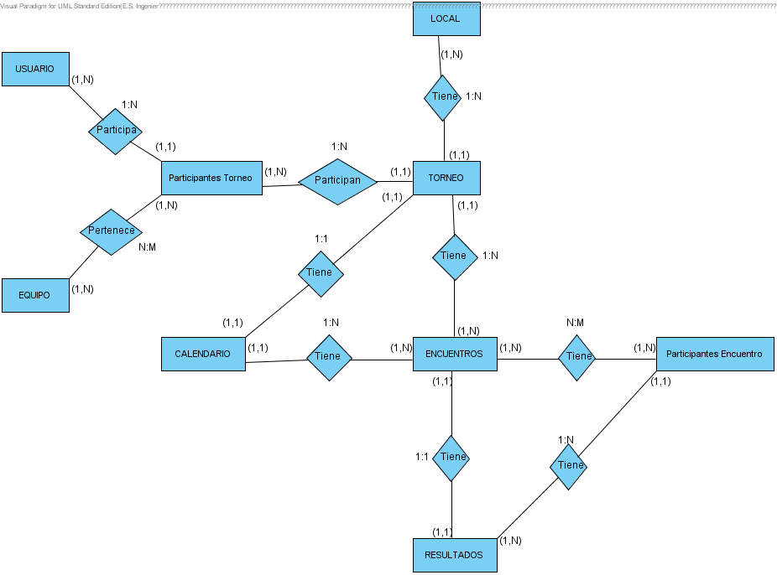

Diagrama Entidad-Relación (Paso a Tablas).

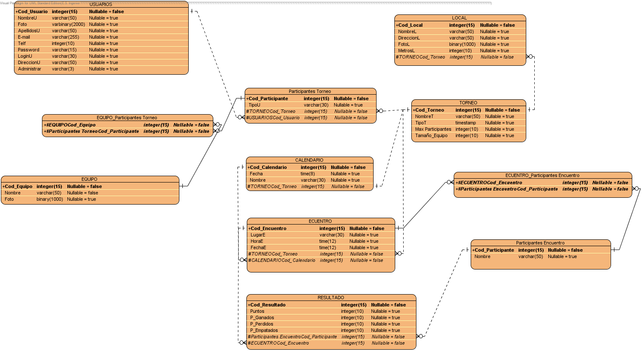

.

Descripción de Tablas.

A continuación se describen todas las tablas de la Base de Datos del Sistema. Los atributos que forman parte de la clave se muestran subrayados y los atributos que son clave foránea se muestran en cursiva.

Tabla de Usuario.
Campo | Tipo | Descripción
Cod_Usuario | Integer(15) | Sera único para cada Usuario, y nos lo permitirá identificar.
NombreU | Varchar(50) | Nombre del Usuario.
ApellidosU | Varchar(50) | Apellidos del usuario.
FotoU | LongBolb | Fotografía del usuario.
E-mail | Varchar(50) | Correo electrónico del usuario.
TelefonoU | Integer(10) | Teléfono del usuario.
Administrador | Varchar(20) | Nos indica el tipo de usuario.
Login | Varchar(30) | Sera único para cada usuario y lo utilizara para loguearse en el Sistema.
Password | Varchar(15) | Sera el password del usuario.
DireccionU | Varchar(50) | Nos indica la dirección del Usuario.

Tabla de Equipo.
Campo | Tipo | Descripción
Cod_Equipo | Integer(15) | Sera único para cada Equipo, permitiéndonos identificarlo.
NombreE | Varchar(50) | Nos indica el nombre que va a tener el Equipo.
Foto | LongBolb | Fotografía del Equipo.

Tabla Equipo-Participante.
Campo | Tipo | Descripción
Cod_Participante | Integer(15) | Sera único para cada Usuario, y nos lo permitirá identicar al usuario anotado en cada toreno.
Cod_Equipo | Integer(15) | Sera único para cada Equipo, permitiéndonos identificarlo.
Capitan | Varchar(3) | Indicamos si un participante es capitán o no de un equipo.

Tabla Participantes Torneo.
Campo | Tipo | Descripción
Cod_Participante | Integer(15) | Sera único para cada participante de cada torneo y nos lo permitirá identificar.
Cod_Torneo | Integer(15) | Sera único para cada torneo permitiéndonos identificarlo.
Cod_Usuario | Integer(15) | Sera único para cada Usuario, y nos lo permitirá identificar.
Cod_Equipo | Integer(15) | Sera único para cada Equipo, permitiéndonos identificarlo del resto.
TipoU | Varchar(20) | Indicamos el rol del usuario, como participante.

Tabla Torneo.
Campo | Tipo | Descripción
Cod_Torneo | Integer(15) | Sera único para cada torneo permitiéndonos identificarlo.
NombreT | Varchar(50) | Nos indica el nombre que va a tener el Torneo.
TamanoE | Integer(2) | Nos indica el tamaño del Equipo.
MaxParticip | Interger(3) | Nos indica el número máximo de participantes.
TipoT | Integer(2) | Nos indica si el Torneo es por Equipos o Individual.
Foto | LongBolb | Almacenamos la foto del Torneo.

Tabla Encuentro.
Campo | Tipo | Descripción
Cod_Encuentro | Integer(15) | Sera único para cada Encuentro de cada torneo.
Cod_Torneo | Integer(15) | Sera único para cada torneo permitiéndonos identificarlo.
Cod_Calendario | Integer(15) | Sera único para cada Calendario de partidos de cada torneo.
HoraE | Date(12) | Nos indica la hora en la que se disputa un encuentro.
FechaE | Date(12) | Nos indica la fecha en la que se disputa un encuentro.
LugarE | Var(30) | Nos indica el lugar en el cual se disputa un encuentro.

Tabla Participante Encuentro.
Campo | Tipo | Descripcion
Cod_Participante | Integer(15) | Sera único para cada participante de cada torneo y nos lo permitirá identificar.
Nombre | Varchar(50) | Nos indica en nombre del participante en el encuentro.

Tabla Encuentro-Participantes_Encuentro.
Campo | Tipo | Descripción
Cod_Participante | Integer(15) | Sera único para cada participante de cada torneo y nos lo permitirá identificar.
Cod_Encuentro | Integer(15) | Sera único para cada Encuentro de cada torneo.

Tabla Local.
Campo | Tipo | Descripción
Cod_Local | Integer(15) | Sera único para cada local permitiéndonos identificarlo.
Cod_Torneo | Integer(15) | Sera único para cada torneo permitiéndonos identificarlo.
NombreL | Varchar(50) | Nos indica el nombre del local.
MetrosL | Integer(10) | Nos indica el tamaño del local en metros cuadrados.
DireccionL | Varchar(50) | Nos indica la dirección del local.
FotoL | LongBolb | Fotografía del local.

Tabla Resultado.
Campo | Tipo | Descripción
Cod_Resultado | Integer(15) | Sera único para cada Resultado de cada encuentro de cada torneo.
Cod_Encuentro | Integer(15) | Sera único para cada Encuentro de cada torneo.
Cod_Participante | Integer(15) | Sera único para cada participante de cada torneo y nos lo permitirá identificar.
Cod_Torneo | Integer(15) | Sera único para cada torneo permitiéndonos identificarlo.
Puntos | Integer(10) | Nos indica el número de puntos.
P_Ganados | Integer(10) | Nos indica el número de partidos ganados.
P_Perdidos | Integer(10) | Nos indica el número de partidos perdidos.
P_Empatados | Integer(10) | Nos indica el número de partidos empatados.

Tabla Calendario.
Campo | Tipo | Descripción
Cod_Calendario | Integer(15) | Sera único para cada calendario de cada torneo.
Cod_Torneo | Integer(15) | Sera único para cada torneo permitiéndonos identificarlo.
Fecha | Date(8) | Nos indica la fecha.
Nombre | Varchar(30) | Nombre del participante, que jugara un partido en una fecha en particular.

Tabla AdminTorneo.
Campo | Tipo | Descripción
Cod_Usuario | Integer(15) | Sera único para cada Usuario, y nos lo permitirá identificar.
Cod_Torneo | Integer(15) | Sera único para cada torneo permitiéndonos identificarlo.

Diagrama Entidad Relacion
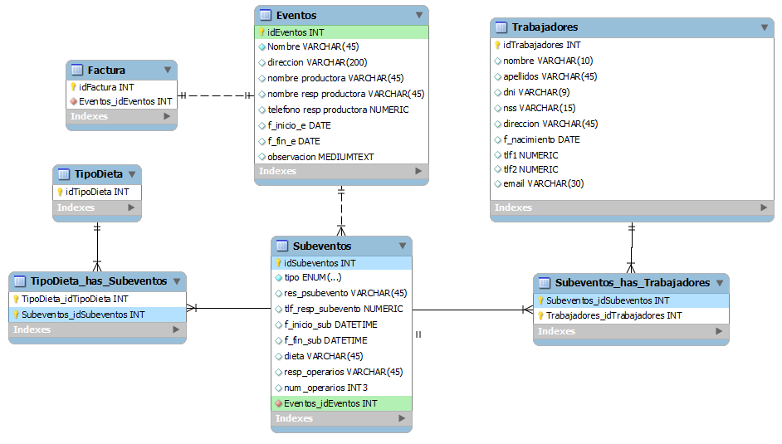

---------------------------------- COSAS MIAS ----------------------

INTERFACES
CARGAR(ERROR)
CARGAR(ALTA)
CARGAR(BAJA)
CARGAR(MODIFICACION)
CARGAR(CONSULTA)

DATOS RECORDAR

En todas las pantallas dispondra de un boton imprimir cancelar
y para hacer busquedas se dispondran de filtros para falicitar la busqueda de datos

Modificaciones 1.0.14
añadir opcion confirmar en los DS baja
cambio de mensaje ok por alta completada baja completada ….
DS terminados
numeracion de requerimientos funcionales
añadir diagramas de secuencia al documento
añadir adiagrams de actividades

por hacer
- cerrar sesion
- modificar y añadir diagama de caso de uso haciendo division en gestion de evento
- hacer DSD
- añadir DSD
- hacer D C P
- añadir D C P
- hacer D C
- añadir D C
- revisar requisitos especiales
  - baja tipo_dieta : solo se podra si no se usa en ningun evento
  - modificar tipo_dieta solo se podra modificar ciertos campos una vez usada
  - baja evento : se elimina subeventos , facturas relacionadas con ese evento
  - baja trabajador y usuario se podran anonimos si estan trabajando en algun evento
  - hacer factura si ya se existe avisar y sobreescribir

dudas implementacion
Por que plataforma deberia de empezar guiandome por su sencillez o por reutilizacion para las restantes?

Glosario
Trabajador: Persona que trabaja en un evento ( Conciertos, festivales , exposiciones ,etc ).
Evento : La unión de todos los subeventos de un trabajo de la empresa.
Subevento : Partes en las que se divide un evento ( C/D , Seguridad, Reten)

Preguntas
*Podemos eliminar tipo de dietas teniendo una dieta generica?
?Faltan facturas?
DS IU Actor BD Sistema
*Hace falta poner las excepciones en el diagrama de secuencia en el analisis?
*En los diagramas de Actividad hay que indicar la opcion cancelar o salir como un camino.
*el introducir dietas seria una parte de gestión de subeventos?
23 marzo
*se necesita un apartado gestión de operadores
- en el borrado hace falta indicar que se hace una consulta previa
- hace falta indicar en los diagramas que hay que validarse o con poner lo en los casos de uso es suficiente

